尚硅谷大模型技术之大模型微调
（作者：尚硅谷研究院）

版本：V1.0

- 微调概述
  - 微调的作用
微调（Fine-tuning）是指在已有模型的基础上，使用特定数据继续训练，使模型更好地适应目标任务。根据训练数据和训练目标的不同，大模型微调主要包括监督微调和偏好对齐。本篇主要讨论监督微调（Supervised Fine-tuning，SFT），即使用高质量的输入—输出示范，让模型学习在特定输入下生成符合要求的回答。
大语言模型经过大规模预训练后，已经具备问答、总结、翻译和信息抽取等通用能力，但这些能力不一定能够直接满足具体应用需求。通过监督微调，模型可以学习目标任务中的输入—输出关系、执行步骤和表达规范，从而减少输出格式不稳定、专业术语不统一和任务步骤遗漏等问题，使输出更加符合应用要求。
  - 微调适用性
微调并不是解决所有问题的通用方法。模型表现不符合预期，可能源于任务描述不清、外部知识缺失、基础能力不足或任务行为不匹配。不同问题需要采用不同的适配方法，因此，在开展微调之前，应先判断问题的来源，再选择合适的解决方案。
常见的LLM适配方法包括：
- 提示词工程：通过明确任务、约束格式和提供示例引导模型，不修改模型参数。成本低、迭代快，通常应优先尝试。
- 检索增强生成：在推理阶段检索外部资料并提供给模型，适合实时知识、私有知识和需要引用来源的任务。
- 监督微调：使用任务示范调整模型参数，适合稳定输出格式、任务流程、术语和表达方式。
- 继续预训练：使用大规模领域文本继续进行下一个Token预测，使模型适应领域语言分布。
在实际应用中，应按照由轻到重的顺序选择适配方法：先验证模型能否直接完成任务，再依次尝试提示词优化和示例引导；如果问题仍未解决，则根据知识需求、任务行为和资源条件，进一步选择RAG、监督微调或继续预训练。整体选择流程如下图所示：
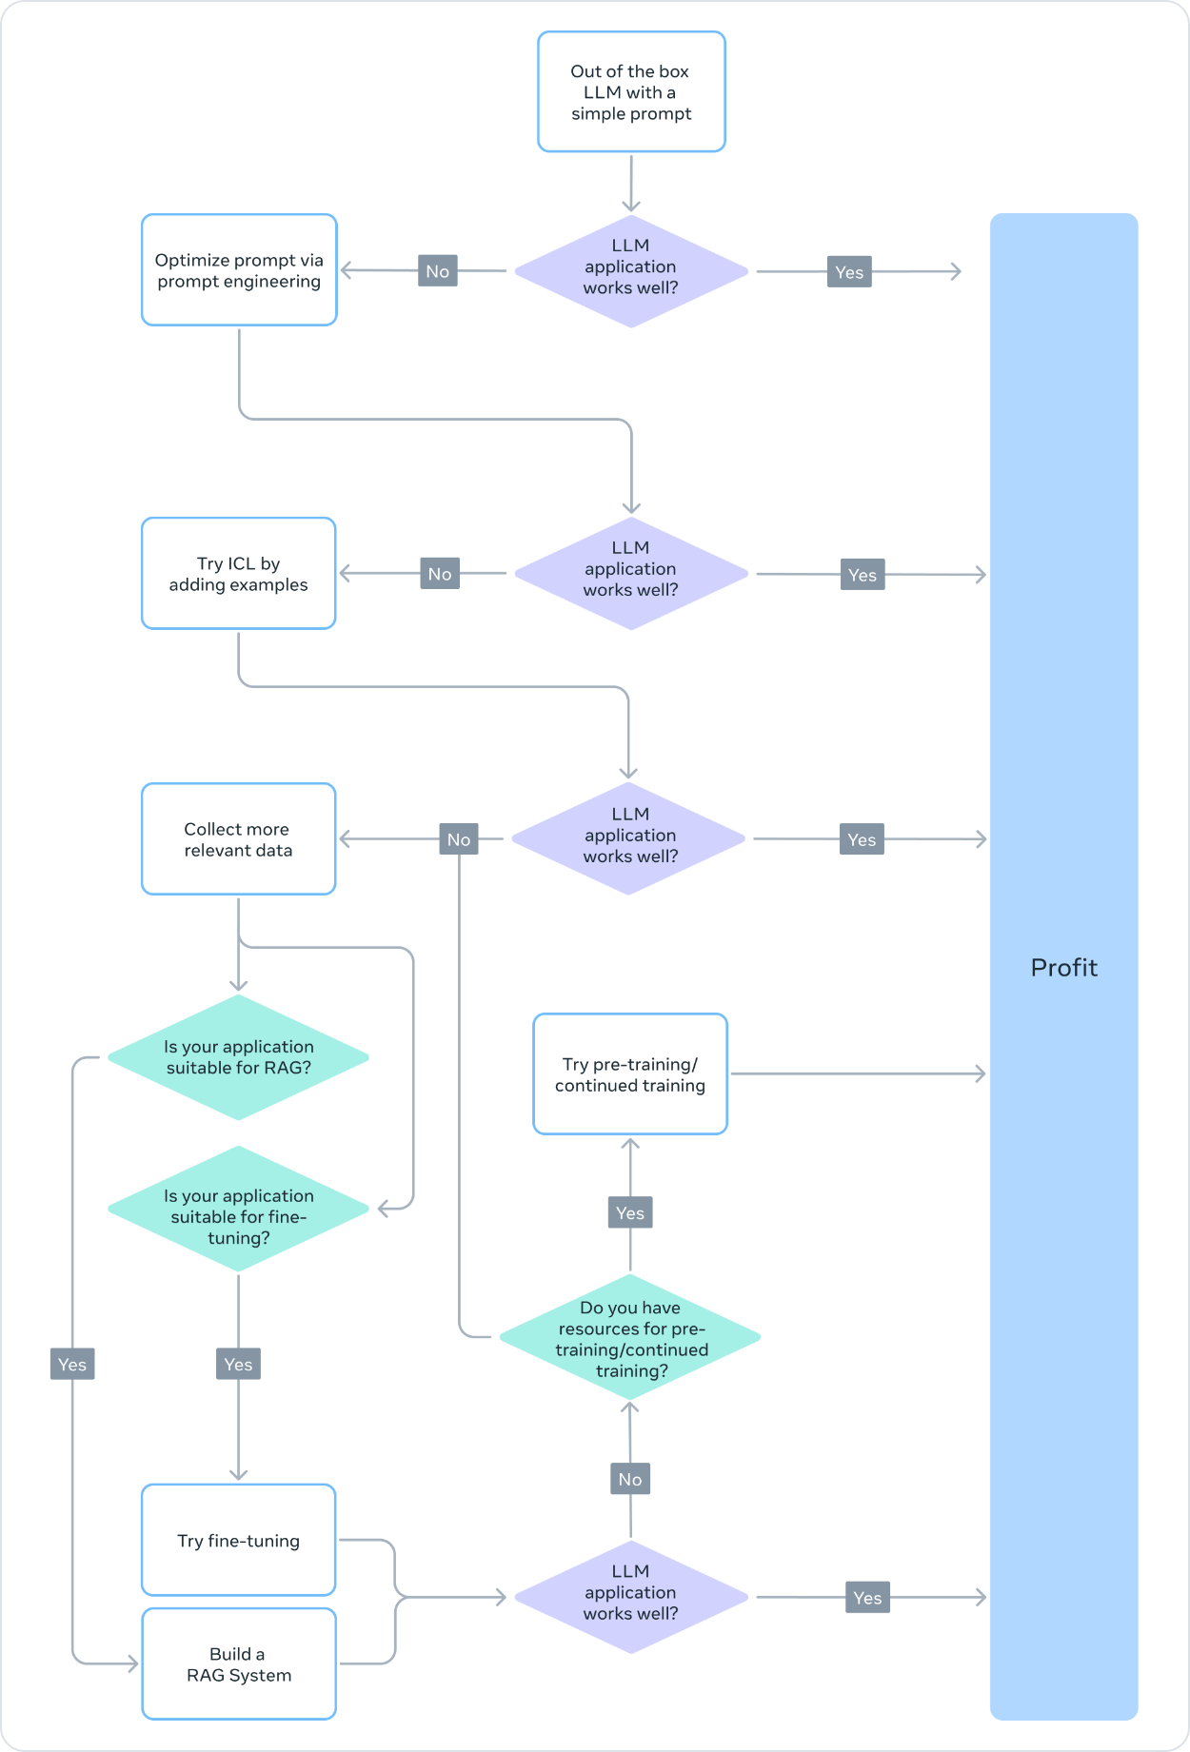
  - 微调项目流程
确定需要微调后，一个完整项目通常包含以下环节：
- 模型选择：根据任务、语言、模型规模、训练资源和许可证选择基础模型。
- 数据准备：完成示范数据的收集、清洗、格式统一、划分和检查。
- 方法选择：根据资源和效果要求选择全参数微调或参数高效微调。
- 模型训练：执行训练，并记录损失、梯度、显存、Checkpoint和实验配置。
- 效果评测：比较模型微调前后的表现，分析目标任务效果和通用能力变化。
- 微调模型选择
  - 概述
微调是在已有模型能力的基础上继续训练，因此，模型选择直接影响微调的效果、成本和实施难度。选择与任务匹配的模型，可以充分利用其已有能力，减少模型需要重新学习的内容，使后续的数据准备和训练更加高效。
  - 模型选型因素
模型选项需要考虑的因素有模型类型、模型系列和参数规模。
    - 模型类型
开放权重模型通常会提供Base Model和Instruct Model两类版本。
Base Model是经过预训练得到的基础模型，具备语言建模能力和通用知识，但不一定能够稳定理解和执行指令。从Base Model开始微调，模型既要学习目标任务，也要学习指令理解和回答方式，因此通常需要规模更大、覆盖更全面的指令数据。
Instruct Model是在Base Model的基础上，进一步经过指令微调和偏好对齐得到的模型。它已经学习了常见的指令形式和对话方式，通常具备较好的指令遵循能力。从Instruct Model开始微调，主要是在已有能力上调整术语、格式和任务流程。
对于问答、信息抽取、内容生成和结构化输出等应用，通常优先考虑Instruct Model。需要自行构建指令能力，或者Instruct Model的已有行为与目标任务明显冲突时，可以将Base Model纳入候选范围。
    - 模型系列
企业项目中较常用的开放权重模型系列如下：
模型系列 | 所属机构 | 概述
Qwen | 阿里云 | 覆盖中文、多语言、代码和多模态任务，模型规模较为丰富
DeepSeek | 深度求索 | 覆盖通用、代码和推理任务，包含多种专用模型
GLM | 智谱AI | 覆盖通用文本、代码和多模态任务，提供多种开放权重模型
Kimi | 月之暗面 | 覆盖通用文本、代码和长文本任务
Llama | Meta | 面向通用文本任务，社区资源和工具生态较为完善
Mistral | Mistral AI | 面向通用、多语言和代码任务，具有多种规模
Gemma | Google | 覆盖文本和多模态任务，同时提供多种轻量级模型
选择模型系列时，可以参考以下公开模型榜单：
榜单 | 主要评测内容 | 适合用途
OpenCompass | 知识、语言、推理、代码和指令遵循等能力 | 查看中文及综合能力表现
Artificial Analysis | 综合能力、上下文长度、输出速度和推理成本 | 比较开放权重模型的能力与运行成本
LiveBench | 数学、代码、推理、语言、指令遵循和数据分析 | 查看模型在较新题目上的分项表现
Arena | 基于用户盲测投票的回答偏好 | 补充了解模型的对话体验和用户偏好
榜单只能用于初步筛选。使用时应查看与目标任务相关的分项成绩，并确认模型版本、模型类型和参数规模。最终选择仍需以候选模型在目标任务上的实际表现为准。
    - 参数规模
同一模型系列通常提供多种参数规模。较大的模型通常具有更强的任务能力，但需要更多训练资源，也会增加后续推理成本。选型时可以根据应用场景参考以下范围：
应用场景 | 参数规模参考 | 说明
分类、抽取、改写和格式转换 | 1.5B～7B | 任务边界清晰，可优先考虑较小模型，兼顾处理速度和资源成本
客服问答、文本总结和内容生成 | 7B～14B | 能力与成本较均衡，可作为常规业务项目的候选范围
领域问答、多步骤任务和代码生成 | 14B～32B | 对知识、推理和任务执行能力要求更高，需要更多训练和推理资源
复杂推理和开放式任务 | 32B～70B及以上 | 对基础能力要求高，通常需要大显存设备或多卡训练，并承担较高推理成本
这些区间只用于建立候选范围，并不代表对应规模一定能够完成该类任务。不同模型的结构可能不同，参数量也不能直接等同于模型能力。实际选型时，还需要结合目标任务表现、显存占用、训练速度和推理成本综合判断。
  - 模型选型方法
实际选型通常包括筛选候选模型、开展基线评测和确定最终模型三个步骤。
    - 确定候选模型
首先根据任务要求和资源限制排除明显不合适的模型，保留少量候选模型。
    - 基线评测
基线评测是指在微调前，使用目标任务样本测试候选模型，记录模型的初始表现。该结果既用于比较候选模型，也用于判断微调是否带来了实际改进。
所有候选模型应使用相同的任务样本和评测标准。提示词中的任务要求应保持一致，生成参数应尽量遵循模型的推荐配置。评测时重点检查：
- 是否正确理解任务要求；
- 是否能够生成基本正确的结果；
- 是否能够处理困难样本和边界样本；
- 输出格式和任务流程是否稳定。
如果模型无法完成任务的核心部分，应考虑更换候选模型；如果模型能够基本完成任务，只是输出格式或任务流程不够稳定，则可以保留为微调候选模型。
    - 确定最终模型
最终模型的选择需要综合考虑基线评测结果、训练成本和推理成本。在任务效果达到要求的候选模型中，应优先选择资源成本较低、工具链支持较完善的模型。
- 微调数据工程
  - 概述
监督微调通过输入—输出示范让模型学习目标任务。训练数据决定模型学习哪些任务、遵循什么规则以及生成什么样的回答，是影响微调效果的关键因素。
如果数据中存在错误、矛盾、重复或明显偏差，模型也可能学习这些问题。与单纯增加数据数量相比，保证样本准确、一致并符合任务要求通常更为重要。只有使用高质量的数据，微调才能使模型形成稳定、可靠的任务行为。
  - 数据构造方法
    - 已有数据转换
利用已有数据构造微调数据集，是一种常见的数据准备方式。其核心是从已有内容中提取输入和目标回答，并按照微调任务重新组织。具体构造思路如下：
数据类型 | 原始数据示例 | 构造后的样本
文档数据 | 文档内容：“账号连续输错5次密码后将被锁定。” | User：“账号在什么情况下会被锁定？” Assistant：“连续输错5次密码后，账号将被锁定。”
结构化数据 | 文本：“这款产品使用很方便。” 标签：“正面” | User：“判断下面文本的情感倾向：这款产品使用很方便。” Assistant：“正面”
    - 线上数据回流
在项目初期，可以先使用线上大模型处理真实请求，并记录用户提示词、必要的上下文和模型响应。经过一段时间积累后，将这些真实交互转化为微调样本，也是构造微调数据集的一种常见途径。
具体收集时，可以通过应用日志保存用户提示词、必要的对话上下文和模型响应，为后续构造微调数据集提供原始数据。
    - 人工构造
当已有数据不足，或者任务对答案的专业性和规范性要求较高时，可以由人工直接编写样本。人工构造通常先提供任务说明、样本模板和合格示例，再由编写人员生成指令和参考回答。
人工构造的关键是保持标准一致。相似问题不应出现相互冲突的回答，结构化任务应使用统一字段，过程型任务应遵循相同规则。专业内容可以由熟悉相关知识的人员编写或复核，减少内容错误。
    - 模型辅助构造
能力较强的大模型可以辅助生成微调数据，常见方式包括根据原始资料生成问题和回答、根据少量种子样本扩展相似任务、改写指令表达，以及补充复杂样本和边界样本。
模型生成能够提高数据构造效率，但生成内容可能存在事实错误、表达单一和重复等问题。使用时应在提示词中提供清晰的数据规范和参考资料，并通过规则或人工检查生成结果。
  - 3.3 对话数据结构
Hugging Face Transformers通常使用messages表示对话数据。一个样本包含一个messages列表，列表中的每个元素表示一条消息，并包含role和content两个字段。
{
"messages": [
{
"role": "system",
"content": "你是一个信息抽取助手。"
},
{
"role": "user",
"content": "从下面文本中抽取人物和地点：李明周一到达杭州。"
},
{
"role": "assistant",
"content": "人物：李明；地点：杭州。"
}
]
}
role表示消息的来源，常见取值包括：
- system：说明模型的身份、任务和回答规则，可以省略；
- user：保存用户指令、问题以及完成任务所需的输入；
- assistant：保存模型需要学习的目标回答。
content保存消息的具体内容。对于分类、抽取和结构化生成等任务，任务说明和原始输入通常共同放在user消息中，标签或目标结果放在assistant消息中。
单轮样本通常包含一组user和assistant消息。多轮样本按照真实对话顺序保存多组消息，使模型能够结合前文理解后续问题。
{
"messages": [
{
"role": "user",
"content": "什么是命名实体识别？"
},
{
"role": "assistant",
"content": "命名实体识别是从文本中识别人名、地名和机构名等实体的任务。"
},
{
"role": "user",
"content": "给出一个简单示例。"
},
{
"role": "assistant",
"content": "例如，在“李明就职于华为”中，可以识别出人名“李明”和机构名“华为”。"
}
]
}
messages描述的是对话的逻辑结构，不是模型最终接收的文本。不同模型使用的角色标记和特殊Token可能不同，后续需要由模型对应的chat_template完成转换。
- 参数高效微调
  - 概述
大语言模型通常包含数十亿甚至更多参数。如果在微调过程中更新全部参数，就需要为这些参数保存梯度和优化器状态，并承担较高的计算与存储成本。随着模型规模增大，全参数微调往往需要多张大显存GPU才能完成。
参数高效微调（Parameter-Efficient Fine-tuning, PEFT）是一系列微调方法，其核思想是冻结基础模型的大部分或全部参数，仅更新少量参数或引入少量可训练模块，在显著降低资源消耗的同时，高效适配目标任务。目前，最先进的PEFT方法已经能实现与全参微调相当的性能。
PEFT 的兴起可追溯至 2019 年前后。当时以 BERT、GPT-2 为代表的预训练模型规模迅速扩大，传统全参数微调的资源成本逐渐难以承受。伴随模型规模持续膨胀，这种矛盾愈发凸显，由此推动了 PEFT 技术的快速发展，形成了包括 Prompt Tuning、Prefix Tuning、P-Tuning、Adapter、LoRA 等多条技术路线，如下图所示：
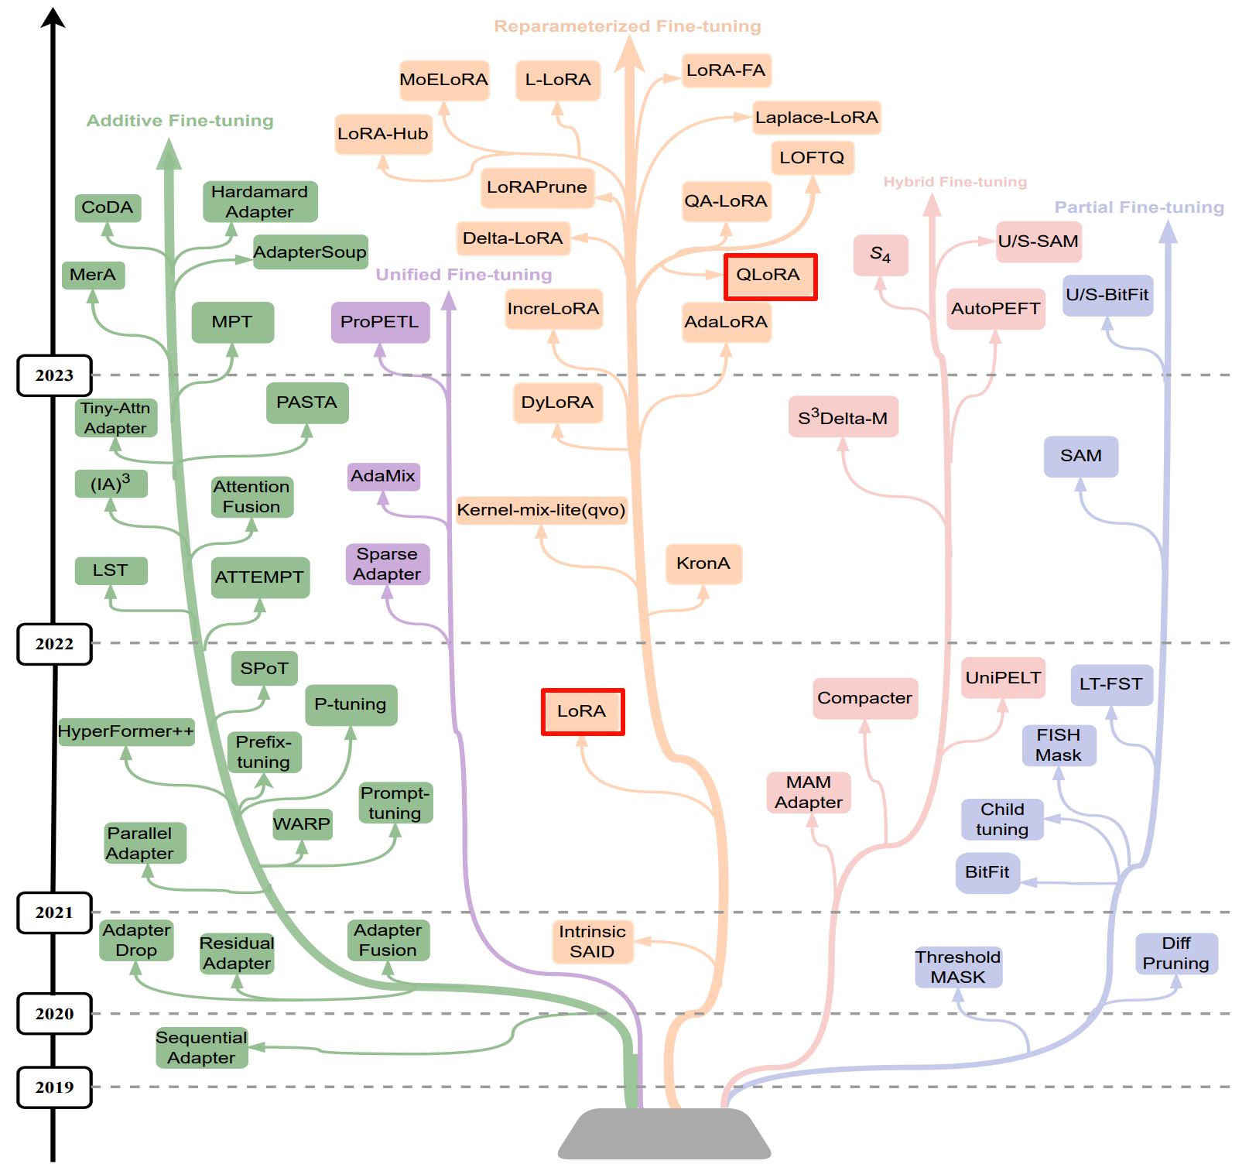
在众多方法中，LoRA（Low-Rank Adaptation）因其结构简洁、训练高效、稳定，已成为当前大语言模型监督微调（SFT）的主流选择；其量化版本 QLoRA （Quantized Low-Rank Adaptation）进一步融合量化技术，将微调门槛降至消费级 GPU 也可运行的水平。相比之下，其他 PEFT 方法因在效率、稳定性或通用性等方面存在局限，已逐渐边缘化。
  - LoRA
    - 概述
LoRA（Low-Rank Adaptation）是一种高效且广泛使用的参数高效微调方法，由微软研究院于 2021 年提出。因其训练成本低、适配能力强、推理无额外开销等优势，已成为当前大语言模型监督微调（SFT）中最广泛使用的技术。
    - 原理
在传统的全参数微调（Full Fine-tuning）中，模型中的某个权重矩阵 $W_{0}∈R^{d×k}$（例如线性层中的权重矩阵）会在训练过程中被更新为：
$$W=W_{0}+ΔW,$$
其中 $ΔW$是微调阶段需要学习的完整增量矩阵。
对于输入 $x$，有：
$$y=xW=x\left(W_{0}+ΔW\right)=xW_{0}+xΔW$$
因此，使用更新后的权重 $W$进行计算，可以等价地表示为两条分支：原始权重分支 $xW_{0}$和增量分支 $xΔW$，最后将两者相加。
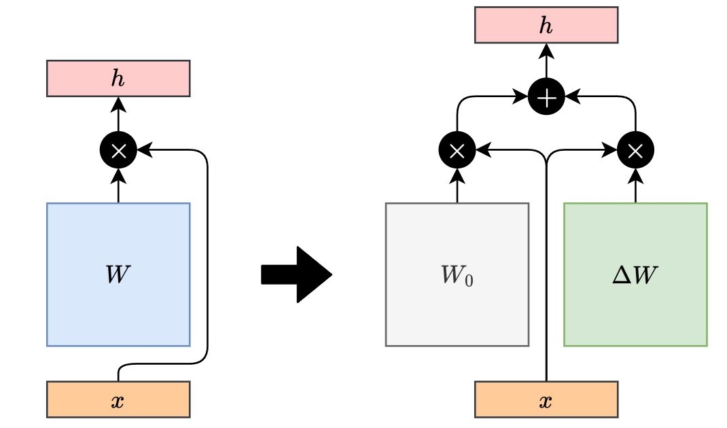
LoRA 的作者在实践中观察到：$ΔW$ 往往具有低秩结构。基于这一关键现象，LoRA 进一步将 $ΔW$近似分解为两个低秩矩阵的乘积：
$$ΔW≈AB,A∈R^{d×r}, B∈R^{r×k},$$
其中 $r≪min⁡(d,k)$，通常取 4、8 或 16 等远小于原始维度的数值。如下图所示：
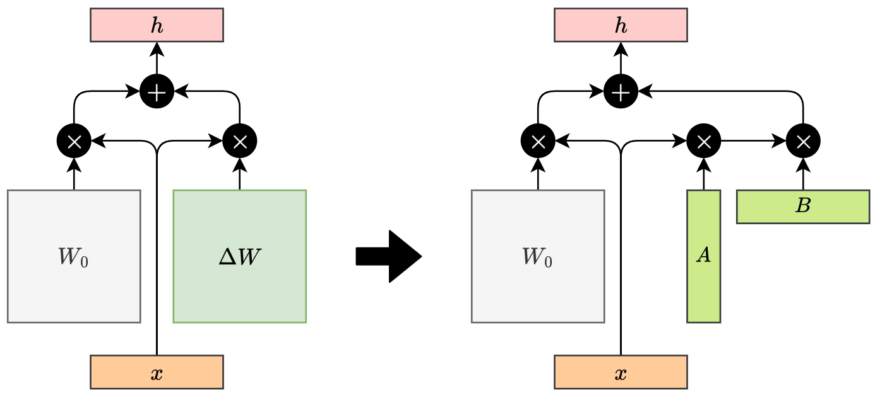
在训练过程中，原始权重 $W_{0}$ 保持冻结，只更新 LoRA 分支中的低秩矩阵A 和B。也就是说，模型原有的参数保持不变，而任务相关的权重变化由LoRA分支来学习。
训练完成后，LoRA 学习到的权重增量为：
$$ΔW=AB$$
在推理阶段，可以继续保留 LoRA 分支：
$$y=xW_{0}+xAB$$
也可以将训练得到的增量直接合并到原始权重中：
$$W=W_{0}+AB$$
合并后，模型的计算重新变为普通线性层的形式：
$$y=xW$$

与全参数微调相比，LoRA 的优势在于无需更新完整的权重矩阵 $W_{0}$。对于一个 $d×k$的权重矩阵，全参数微调需要更新 $dk$个参数，而 LoRA 只需要训练两个低秩矩阵 $A∈R^{d×r}$和 $B∈R^{r×k}$，对应的可训练参数量为：
$$dr+rk=r\left(d+k\right).$$
由于 $r≪d,k$，因此 LoRA 能够显著减少微调过程中需要更新的参数数量。
    - 配置参数
在实际使用 LoRA 进行微调时，需要根据具体模型和任务对一些参数进行配置。不同参数会影响 LoRA 的表达能力、可训练参数量以及训练效果。常见参数如下。
      - rank（$r$）
r 表示 LoRA 的秩，决定低秩矩阵的大小。对于：
$$A∈R^{d×r}, B∈R^{r×k},$$
$r$越大，LoRA 分支的表达能力通常越强，但可训练参数量也会随之增加。
常用取值为：
$$r=4, 8, 16, 32, 64$$
一般可以从 $r=8 \text{或} 16$ 开始尝试。对于较简单的任务，可以使用较小的 $r$；如果任务较复杂，或者希望模型具有更强的适应能力，可以适当增大 $r$。
      - 缩放系数（$α/r$）
缩放系数用于调节 LoRA 分支对原模型的影响程度。在实际 LoRA 中，权重增量通常写为：
$$ΔW=\frac{α}{r}AB$$
其中，$α/r$ 就是 LoRA 分支的缩放系数。
这里，$1/r$ 用于对不同 rank 下的 LoRA 分支进行归一化，而 $α$是人为设置的超参数，用于进一步调节 LoRA 分支的整体作用强度。
实际使用中，$α$ 通常结合 $r$进行设置，例如：
$$r=8, α=16$$
或：
$$r=16, α=32.$$
      - target_modules
target_modules 用于指定将 LoRA 插入模型中的哪些线性层，也就是决定模型中的哪些权重矩阵采用 LoRA 进行微调。
以 LLaMA、Qwen 等常见 Decoder-only Transformer 为例，
注意力模块中常见的线性层包括：
$$\boxed{\text{q}\text{_}\text{proj, k}\text{_}\text{proj, v}\text{_}\text{proj, o}\text{_}\text{proj}}$$
分别对应 Query、Key、Value 和 Attention 输出Linear。
FFN中的线性层通常包括：
$$\boxed{\text{gate}\text{_}\text{proj, up}\text{_}\text{proj, down}\text{_}\text{proj}}$$
分别对应升维、降维和门控Linear。
一般来说，target_modules 覆盖的模块越多，LoRA 可以调整的权重越多，但相应的可训练参数量也会增加。
需要注意的是，不同模型对线性层的命名可能不同，因此实际配置时应根据具体模型的网络结构确定。
      - lora_dropout
lora_dropout 表示 LoRA 分支中 Dropout 的丢弃概率，通常作用于输入进入低秩矩阵之前，用于缓解训练过程中的过拟合。
常用取值为：
$$0, 0.05, 0.1$$
一般可以从：
$$\boxed{\text{lora}\text{_}\text{dropout}=0.05}$$
开始尝试。
如果训练数据较多，或者模型没有明显过拟合，可以设置为 0；如果训练数据较少，或者出现明显过拟合，可以适当增大到 0.1。
  - QLoRA
    - 概述
LoRA只训练新增的低秩矩阵，大幅减少了梯度和优化器状态的显存占用，但冻结的基础模型仍然需要加载到GPU中。随着模型规模增大，基础模型权重会逐渐成为LoRA训练的主要显存负担。
QLoRA（Quantized Low-Rank Adaptation）在LoRA的基础上进一步压缩基础模型：预训练权重以4-bit形式存储并保持冻结，LoRA参数则以较高精度参与训练。这样既保留了LoRA可训练参数少的特点，又降低了基础模型权重的显存占用。
    - 量化基础
量化（Quantization）是一种通过降低数值精度（例如从16-bit降至4-bit）来压缩模型、节省显存的技术。量化的核心思想是使用有限数量的离散值近似高精度权重，并以低比特形式保存近似结果。
以4-bit均匀量化为例，4-bit包含$2^{4}=16$种编码，每种编码对应[-1,1]区间内的一个量化点。将该区间均匀划分后，可以得到如下16个量化点：
$$[-1.00,-0.87,-0.73,-0.60,-0.47,-0.33,-0.20,-0.07,0.07,0.20,0.33,0.47,0.60,0.73,0.87,1.00]$$
这些量化点按照从小到大的顺序分别对应编码0到15。由于原始权重的取值范围并不固定，在映射到上述量化点之前，需要先将一组权重归一化到[-1,1]区间。具体做法是取这组权重中的最大绝对值作为缩放因子s，再用每个权重除以s：
$$s=\max_{i}\left|w_{i}\right|, z_{i}=\frac{w_{i}}{s}$$
归一化完成后，每个$z_{i}$都会被映射到距离最近的量化点，并保存该量化点对应的4-bit编码。具体流程如下图所示：
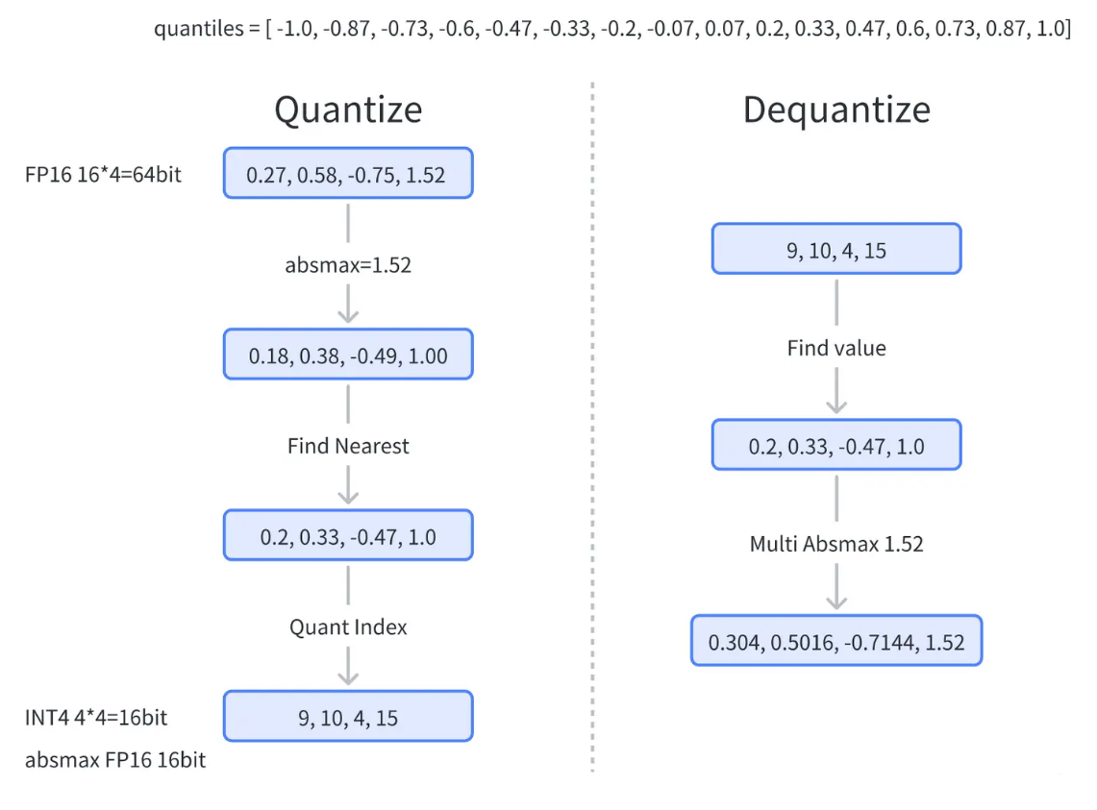
计算时，需要根据编码找到对应的量化点，再乘以缩放因子，将其恢复为近似的高精度权重。这个过程称为反量化（Dequantization）。反量化得到的结果与原始权重并不完全相同，两者之间的差异称为量化误差。量化降低了权重的存储空间，但不可避免地会损失一部分数值精度。
量化后除了保存4-bit编码，还需要保存反量化所需的缩放因子。如果整个权重张量共享一个缩放因子，少量极端值会扩大整体量化范围，增加其他权重的量化误差。
因此，实际量化通常将权重切分为多个块，每个块独立计算并保存缩放因子，这种方式称为分块量化（Block-wise Quantization）。分块越小，通常越有利于控制量化误差，但需要保存的缩放因子也会越多。
    - QLoRA核心技术
      - NF4量化
前面的示例在[-1,1]区间内均匀选取了16个代表值，这种方式称为均匀量化。它的结构简单，但不一定适合大模型权重的实际分布。
预训练模型的权重通常近似呈零中心的正态分布：大量权重集中在零附近，绝对值较大的权重相对较少。如果仍然采用均匀分布的代表值，就会在数据较少的两端保留较多表示位置，而权重密集的零附近表示能力不足。
为解决这一问题，QLoRA 提出了 4-bit NormalFloat（NF4）量化，专为标准正态分布设计：
- 将标准正态分布按累积概率均分为 16 个等概率区间；
- 每个区间选取其中位数作为该区间的量化代表值。
这样得到的量化格点在 0 附近更密集，在两端更稀疏，与权重的实际分布高度匹配，从而显著降低量化误差。
      - 双重量化
分块量化除了保存4-bit权重编码，还要为每个权重块保存一个缩放因子。为了控制量化误差，权重块通常不会设置得过大，这也意味着模型中会产生大量缩放因子。如果这些缩放因子全部以FP32保存，它们会形成额外的显存开销。
为缓解这一问题，QLoRA 提出了“双重量化”：不仅对模型权重量化，更对这些高精度的缩放因子进行二次量化。其实现方式是，将缩放因子以 256 个为一组，使用 8-bit 数据类型进行二次量化。如此一来，量化所需的辅助存储空间得以大幅减少。
      - 分页优化器
分页优化器（Paged Optimizer）利用NVIDIA统一内存机制，以内存页为单位管理优化器状态。正常情况下，计算所需的内存页位于GPU显存中；当显存压力增大时，部分内存页会自动迁移到CPU内存，释放出显存空间。后续优化器更新再次使用这些数据时，相应的内存页会重新迁回GPU。
这种按需迁移机制可以利用CPU内存缓冲短时显存峰值，降低训练过程中发生显存不足的风险。由于CPU与GPU之间的数据传输会产生额外开销，分页优化器主要用于提高低显存环境下的可运行性，而不是提升训练速度。
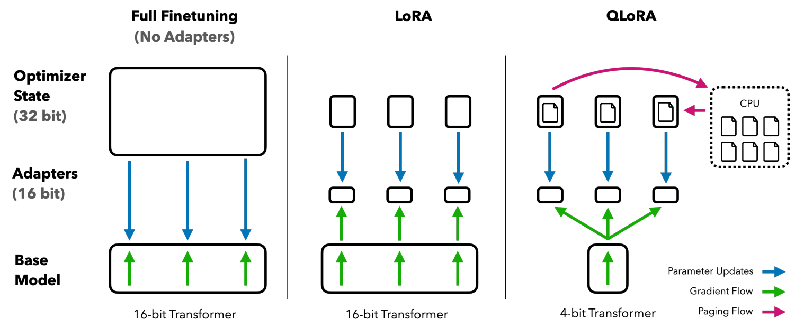
- 监督微调实战
  - 1监督微调工具链
大模型监督微调通常需要多个工具协同完成，具体工具如下：
工具 | 主要用途
PyTorch | 提供张量计算、自动微分、参数优化和GPU加速等底层训练能力
Transformers | 加载和使用预训练模型、Tokenizer及模型配置
Datasets | 加载、转换和管理训练集与验证集
TRL | 提供SFTTrainer，用于组织监督微调流程
PEFT | 实现LoRA等参数高效微调方法并管理Adapter，用于LoRA和QLoRA微调
bitsandbytes | 提供4-bit量化加载和低比特计算能力，用于QLoRA微调
  - 全参监督微调
    - TRL概述
TRL（Transformer Reinforcement Learning）是Hugging Face基于Transformers构建的大模型训练库，提供监督微调、偏好优化和强化学习等训练能力。TRL针对不同训练算法提供了相应的Trainer，其中SFTTrainer用于监督微调。
SFTTrainer既可以直接更新全部模型参数，也可以结合PEFT只训练LoRA参数；当基础模型以4-bit形式加载时，还可以用于QLoRA微调。
    - SFTTrainer
      - 基础用法
使用SFTTrainer进行监督微调时，只需要准备模型、训练数据和训练配置，即可开始训练。示例代码如下：
from datasets import load_dataset
from trl import SFTConfig, SFTTrainer

model_id = "Qwen/Qwen3-0.6B"

# 加载messages格式的对话数据
train_dataset = load_dataset(
"trl-lib/Capybara",
split="train[:1000]",
)

# 创建训练配置
sft_config = SFTConfig(
output_dir="./outputs/qwen3-0.6b-sft",
num_train_epochs=1,
per_device_train_batch_size=1,
max_length=512,
)

# 构建SFTTrainer
trainer = SFTTrainer(
model=model_id,
args=sft_config,
train_dataset=train_dataset,
)

# 启动训练
trainer.train()

# 保存最终模型
trainer.save_model("./outputs/qwen3-0.6b-sft/final")
      - 参数详解
SFTTrainer和SFTConfig的完整参数可参考TRL官方文档。
    - 案例实操
本节使用Qwen3-0.6B完成中文意图识别和槽位提取任务。首先测试基础模型的任务表现，然后使用训练数据进行全参数监督微调，最后在相同测试集上评估微调后的模型。
      - 任务说明
本案例要求模型同时完成意图识别和槽位提取。模型的输入由System消息和User消息组成：System消息定义任务、候选标签和输出规则，User消息提供需要处理的用户文本。
例如，System消息为：
你是中文智能助手的自然语言理解模块。你的任务是根据用户文本识别一个意图，并抽取零个或多个槽位。

候选意图：
alarm_query、alarm_remove、alarm_set、audio_volume_down、audio_volume_mute、audio_volume_other、audio_volume_up、calendar_query、calendar_remove、calendar_set、cooking_query、cooking_recipe、datetime_convert、datetime_query、email_addcontact、email_query、email_querycontact、email_sendemail、general_greet、general_joke、general_quirky、iot_cleaning、iot_coffee、iot_hue_lightchange、iot_hue_lightdim、iot_hue_lightoff、iot_hue_lighton、iot_hue_lightup、iot_wemo_off、iot_wemo_on、lists_createoradd、lists_query、lists_remove、music_dislikeness、music_likeness、music_query、music_settings、news_query、play_audiobook、play_game、play_music、play_podcasts、play_radio、qa_currency、qa_definition、qa_factoid、qa_maths、qa_stock、recommendation_events、recommendation_locations、recommendation_movies、social_post、social_query、takeaway_order、takeaway_query、transport_query、transport_taxi、transport_ticket、transport_traffic、weather_query

候选槽位：
alarm_type、app_name、artist_name、audiobook_author、audiobook_name、business_name、business_type、change_amount、coffee_type、color_type、cooking_type、currency_name、date、definition_word、device_type、drink_type、email_address、email_folder、event_name、food_type、game_name、game_type、general_frequency、house_place、ingredient、joke_type、list_name、meal_type、media_type、movie_name、movie_type、music_album、music_descriptor、music_genre、news_topic、order_type、person、personal_info、place_name、player_setting、playlist_name、podcast_descriptor、podcast_name、radio_name、relation、song_name、sport_type、time、time_zone、timeofday、transport_agency、transport_descriptor、transport_name、transport_type、weather_descriptor

请严格遵守以下规则：
1. 只输出一行JSON，不要解释，不要输出Markdown代码块。
2. JSON顶层必须且只能包含intent和slots两个字段。
3. intent必须是候选意图之一。
4. slots必须是数组；每个元素必须且只能包含name和value两个字符串字段。
5. name必须是候选槽位之一。
6. value必须从用户文本中逐字复制，不要改写、补充或翻译。
7. 槽位按照它们在用户文本中的出现顺序排列。
8. 同名槽位可以重复出现，不要合并。
9. 没有槽位时输出空数组。

输出格式：
{"intent":"<候选意图之一>","slots":[{"name":"<候选槽位之一>","value":"<用户原文片段>"}]}
User消息为：
用户文本：星期五早上九点叫醒我
模型需要输出：
{
"intent": "alarm_set",
"slots": [
{"name": "date", "value": "星期五"},
{"name": "time", "value": "九点"}
]
}
输出必须是合法JSON，并且只能包含intent和slots两个字段。没有需要提取的槽位时，slots应为空数组。
      - 数据集说明
本案例的数据采用JSON Lines格式存储。JSON Lines文件中的每一行都是一个独立的JSON对象，对应一条样本，可以逐行读取和处理。
数据集共包含60种意图和55种槽位类型，并划分为三个文件：
文件 | 样本数 | 用途
train.jsonl | 11514 | 用于更新模型参数
validation.jsonl | 2033 | 用于训练过程中的评估和最佳模型选择
test.jsonl | 2974 | 用于基线测试和微调后的模型评估
每条样本包含三个字段：
字段 | 类型 | 含义
text | string | 用户输入的文本
intent | string | 用户文本对应的意图标签
slots | array | 从用户文本中提取出的槽位列表
slots中的每个元素都包含name和value两个字段：name表示槽位类型，value表示从用户文本中提取出的原文片段。没有槽位时，slots为空数组。
下面是一条原始样本：
{
"text": "星期五早上九点叫醒我",
"intent": "alarm_set",
"slots": [
{"name": "date", "value": "星期五"},
{"name": "time", "value": "九点"}
]
}
      - 基线测试
在开始微调前，先使用测试集评估Qwen3-0.6B，得到模型未经任务数据训练时的基线结果。微调完成后需使用相同的测试数据和生成参数再次评估。
本案例使用Joint Exact Match作为评测指标。只有模型生成合法JSON，并且intent和slots均与标准答案完全相同，当前样本才计为正确：
$$\text{Joint Exact Match}=\frac{\text{意图和槽位均完全正确的样本数}}{\text{测试样本总数}}$$
原始数据只有text、intent和slots字段，需要先将其转换为模型能够处理的对话数据。具体处理逻辑如下：
import json

SYSTEM_PROMPT = """
你是中文智能助手的自然语言理解模块。你的任务是根据用户文本识别一个意图，并抽取零个或多个槽位。

候选意图：
alarm_query、alarm_remove、alarm_set、audio_volume_down、audio_volume_mute、audio_volume_other、audio_volume_up、calendar_query、calendar_remove、calendar_set、cooking_query、cooking_recipe、datetime_convert、datetime_query、email_addcontact、email_query、email_querycontact、email_sendemail、general_greet、general_joke、general_quirky、iot_cleaning、iot_coffee、iot_hue_lightchange、iot_hue_lightdim、iot_hue_lightoff、iot_hue_lighton、iot_hue_lightup、iot_wemo_off、iot_wemo_on、lists_createoradd、lists_query、lists_remove、music_dislikeness、music_likeness、music_query、music_settings、news_query、play_audiobook、play_game、play_music、play_podcasts、play_radio、qa_currency、qa_definition、qa_factoid、qa_maths、qa_stock、recommendation_events、recommendation_locations、recommendation_movies、social_post、social_query、takeaway_order、takeaway_query、transport_query、transport_taxi、transport_ticket、transport_traffic、weather_query

候选槽位：
alarm_type、app_name、artist_name、audiobook_author、audiobook_name、business_name、business_type、change_amount、coffee_type、color_type、cooking_type、currency_name、date、definition_word、device_type、drink_type、email_address、email_folder、event_name、food_type、game_name、game_type、general_frequency、house_place、ingredient、joke_type、list_name、meal_type、media_type、movie_name、movie_type、music_album、music_descriptor、music_genre、news_topic、order_type、person、personal_info、place_name、player_setting、playlist_name、podcast_descriptor、podcast_name、radio_name、relation、song_name、sport_type、time、time_zone、timeofday、transport_agency、transport_descriptor、transport_name、transport_type、weather_descriptor

请严格遵守以下规则：
1. 只输出一行 JSON，不要解释，不要输出 Markdown 代码块。
2. JSON 顶层必须且只能包含 intent 和 slots 两个字段。
3. intent 必须是候选意图之一。
4. slots 必须是数组；每个元素必须且只能包含 name 和 value 两个字符串字段。
5. name 必须是候选槽位之一。
6. value 必须从用户文本中逐字复制，不要改写、补充或翻译。
7. 槽位按照它们在用户文本中的出现顺序排列。
8. 同名槽位可以重复出现，不要合并。
9. 没有槽位时输出空数组。

输出格式：
{"intent":"<候选意图之一>","slots":[{"name":"<候选槽位之一>","value":"<用户原文片段>"}]}
"""

def build_messages(sample, include_answer=False):
messages = [
{"role": "system", "content": SYSTEM_PROMPT},
{"role": "user", "content": f"用户文本：{sample['text']}"},
]

if include_answer:
answer = {
"intent": sample["intent"],
"slots": sample["slots"],
}
messages.append(
{
"role": "assistant",
"content": json.dumps(
answer,
ensure_ascii=False,
),
}
)

return {"messages": messages}
include_answer用于兼顾测试和训练两种场景：
- 基线测试和模型评估时保持默认值False，只构造System和User消息，由模型生成Assistant回答；
- 模型微调时设置为True，将标准答案添加为Assistant消息，构成完整的监督微调样本。
具体评估逻辑如下：
import json
from pathlib import Path

from datasets import load_dataset
from tqdm import tqdm
from transformers import AutoTokenizer, AutoModelForCausalLM

from src.messages import build_messages

BASE_PATH = Path(__file__).parents[1]
DATA_PATH = BASE_PATH / "data"

def evaluate_model(model, tokenizer):
test_dataset = load_dataset(
"json",
data_files=str(DATA_PATH / "test.jsonl"),
split="train",
)
test_dataset = test_dataset.map(build_messages)

correct_count = 0
batch_size = 4

for start in tqdm(
range(0, len(test_dataset), batch_size),
desc="Evaluating",
):
batch = test_dataset[start : start + batch_size]

prompts = tokenizer.apply_chat_template(
batch["messages"],
tokenize=False,
add_generation_prompt=True,
enable_thinking=False,
)

inputs = tokenizer(
prompts,
padding=True,
padding_side="left",
return_tensors="pt",
).to(model.device)

input_length = inputs["input_ids"].shape[1]
output_ids = model.generate(
**inputs,
max_new_tokens=1024,
do_sample=False,
)

outputs = tokenizer.batch_decode(
output_ids[:, input_length:],
skip_special_tokens=True,
)

for index, output in enumerate(outputs):
expected = {
"intent": batch["intent"][index],
"slots": batch["slots"][index],
}

try:
prediction = json.loads(output)
except json.JSONDecodeError:
prediction = None

if prediction == expected:
correct_count += 1

score = correct_count / len(test_dataset)
return score

if __name__ == "__main__":
model_path = "Qwen/Qwen3-0.6B"
tokenizer = AutoTokenizer.from_pretrained(model_path)
model = AutoModelForCausalLM.from_pretrained(
model_path,
torch_dtype="auto",
device_map="auto",
)

baseline_score = evaluate_model(model, tokenizer)
print(f"Baseline score: {baseline_score:.2%}")

      - 模型微调
微调逻辑如下：
import os
import time
from pathlib import Path

os.environ["TENSORBOARD_LOGGING_DIR"] = str(Path("/root/tf-logs") / time.strftime("%Y%m%d-%H%M%S"))
os.environ["HF_ENDPOINT"] = "https://hf-mirror.com"
os.environ["HF_HOME"] = "/root/autodl-tmp/hf"

from datasets import load_dataset
from transformers import AutoModelForCausalLM, AutoTokenizer
from trl import SFTConfig, SFTTrainer

from src.messages import build_messages

BASE_PATH = Path(__file__).parents[1]
MODEL_PATH = "Qwen/Qwen3-0.6B"
DATA_PATH = BASE_PATH / "data"
OUTPUT_PATH = BASE_PATH / "outputs" / "qwen3-0.6b-lora"

def train():
dataset = load_dataset(
"json",
data_files={
"train": str(DATA_PATH / 'train.jsonl'),
"validation": str(DATA_PATH / 'validation.jsonl'),
},
)
dataset = dataset.map(
build_messages,
fn_kwargs={"include_answer": True},
remove_columns=["text", "intent", "slots"],
)

tokenizer = AutoTokenizer.from_pretrained(MODEL_PATH)
model = AutoModelForCausalLM.from_pretrained(
MODEL_PATH,
torch_dtype="auto",
)

training_args = SFTConfig(
output_dir=str(OUTPUT_PATH),
num_train_epochs=1,
per_device_train_batch_size=8,
per_device_eval_batch_size=8,
gradient_accumulation_steps=2,
learning_rate=2e-5,
max_length=1024,
bf16=True,
logging_steps=50,
eval_strategy="steps",
eval_steps=50,
save_strategy="steps",
save_steps=50,
save_total_limit=2,
load_best_model_at_end=True,
metric_for_best_model="eval_loss",
greater_is_better=False,
report_to="tensorboard"
)

trainer = SFTTrainer(
model=model,
args=training_args,
train_dataset=dataset["train"],
eval_dataset=dataset["validation"],
processing_class=tokenizer,
)
trainer.train()
trainer.save_model(str(OUTPUT_PATH / 'best'))

if __name__ == "__main__":
train()

      - 模型评估
模型微调完成后，加载保存的最佳模型，并使用基线测试中的evaluate_model()再次评估：
fine_tuned_model_path = (
BASE_PATH
/ "outputs"
/ "qwen3-0.6b-full"
/ "best"
)

tokenizer = AutoTokenizer.from_pretrained(fine_tuned_model_path)
model = AutoModelForCausalLM.from_pretrained(
fine_tuned_model_path,
torch_dtype="auto",
device_map="auto",
)

fine_tuned_score = evaluate_model(model, tokenizer)
print(f"Fine-tuned score: {fine_tuned_score:.2%}")
  - LoRA监督微调
全参数微调会更新模型中的全部参数，而LoRA只训练插入模型的低秩矩阵。本节使用PEFT实现LoRA，并继续使用SFTTrainer组织监督微调过程。
    - PEFT概述
PEFT（Parameter-Efficient Fine-Tuning）是Hugging Face提供的参数高效微调库，为LoRA等微调方法提供统一的配置、模型封装和Adapter管理接口。
使用PEFT进行LoRA微调时，基础模型参数保持冻结，训练过程只更新LoRA参数。训练完成后，可以只保存新增的Adapter权重，不需要再次保存完整的基础模型。
    - LoRA微调流程
PEFT可以与SFTTrainer配合完成LoRA监督微调：首先创建LoRA配置，确定LoRA组件的结构和注入位置；然后根据配置向基础模型注入LoRA组件；最后将注入后的模型传给SFTTrainer完成训练。训练结束后，可以从Adapter目录重新加载模型，并根据需要保留或合并LoRA参数。
      - 创建LoRA配置
LoraConfig用于描述要注入的LoRA结构：
from peft import LoraConfig, TaskType

lora_config = LoraConfig(
task_type=TaskType.CAUSAL_LM,
r=8,
lora_alpha=16,
target_modules=[
"q_proj",
"k_proj",
"v_proj",
"o_proj",
"gate_proj",
"up_proj",
"down_proj",
],
lora_dropout=0.05
)
      - 注入LoRA组件
LoraConfig只描述LoRA结构，不会直接修改模型。使用get_peft_model()可以根据配置向基础模型注入LoRA：
from peft import get_peft_model

peft_model = get_peft_model(model, lora_config)
peft_model.print_trainable_parameters()
get_peft_model()会返回注入LoRA组件后的PeftModel。其中，基础模型参数默认保持冻结，后续训练只更新LoRA参数。可以使用print_trainable_parameters()查看可训练参数量及其占比，检查LoRA组件是否已经正确注入。
      - 调用SFTTrainer
完成LoRA注入后，将得到的PeftModel传给SFTTrainer。调用方式与全参数微调基本相同，区别在于传入的模型已经完成LoRA注入：
from trl import SFTTrainer

trainer = SFTTrainer(
model=peft_model,
args=training_args,
train_dataset=train_dataset,
processing_class=tokenizer,
)
此外，SFTTrainer也支持直接接收原始模型和LoRA配置。传入peft_config后，SFTTrainer会在创建过程中自动向模型注入LoRA组件，因此可以省略显式调用get_peft_model()的步骤：
trainer = SFTTrainer(
model=model,
args=training_args,
train_dataset=train_dataset,
processing_class=tokenizer,
peft_config=lora_config,
)
这种写法更加简洁，适合直接开始训练。
训练完成后，可以通过save_model()保存训练产物：
trainer.train()
trainer.save_model("./outputs/qwen3-0.6b-lora")
由于Trainer中的模型是PeftModel，因此保存的核心产物是LoRA Adapter，而不是完整模型。主要内容包括adapter_model.safetensors、adapter_config.json以及Tokenizer相关文件。
其中，adapter_model.safetensors保存训练得到的LoRA参数，adapter_config.json保存LoRA配置以及基础模型路径。
      - 加载LoRA模型
加载LoRA模型时，可以使用AutoPeftModelForCausalLM.from_pretrained()直接读取Adapter目录：
from peft import AutoPeftModelForCausalLM
from transformers import AutoTokenizer

adapter_path = "./outputs/qwen3-0.6b-lora"

tokenizer = AutoTokenizer.from_pretrained(adapter_path)
model = AutoPeftModelForCausalLM.from_pretrained(
adapter_path,
torch_dtype="auto",
device_map="auto",
)
加载过程中，PEFT会读取adapter_config.json中的base_model_name_or_path，先加载对应的基础模型，再加载adapter_model.safetensors中的LoRA参数。最终得到的模型已经挂载训练好的LoRA Adapter，可以直接用于推理或评估。因此，加载Adapter时必须能够访问训练时使用的基础模型，并保证模型版本与Adapter相匹配。
      - 合并LoRA模型
默认加载LoRA模型时，基础模型权重与LoRA参数仍然彼此独立。推理过程中会将LoRA分支产生的增量加入基础模型的计算结果，但不会修改基础模型原有权重。
如果希望得到一个不再依赖LoRA Adapter的完整模型，可以使用merge_and_unload()将LoRA增量合并到基础模型权重中：
merged_model = model.merge_and_unload()

merged_model.save_pretrained(
"./outputs/qwen3-0.6b-lora-merged"
)
tokenizer.save_pretrained(
"./outputs/qwen3-0.6b-lora-merged"
)
merge_and_unload()不会原地修改模型，因此需要接收它的返回值。合并后的模型可以按照普通模型加载和部署，但保存的是完整模型权重，文件体积会明显大于LoRA Adapter，并且不能再单独切换或移除已经合并的Adapter。完成合并后，还应使用相同的测试集重新评估合并模型，确认模型输出符合预期。
    - 案例实操
      - 任务说明
本案例继续使用5.2节中的意图识别和槽位提取任务，训练集、验证集、测试集、System Prompt和Joint Exact Match评测方法均保持不变。本节只将训练方式从全参数微调改为LoRA，以便在相同任务和数据条件下比较两种微调方式。
      - 模型微调
具体微调逻辑如下：
import os
import time
from pathlib import Path

os.environ["TENSORBOARD_LOGGING_DIR"] = str(
Path("/root/tf-logs") / time.strftime("%Y%m%d-%H%M%S")
)
os.environ["HF_ENDPOINT"] = "https://hf-mirror.com"
os.environ["HF_HOME"] = "/root/autodl-tmp/hf"

from datasets import load_dataset
from peft import LoraConfig, TaskType, get_peft_model
from transformers import AutoModelForCausalLM, AutoTokenizer
from trl import SFTConfig, SFTTrainer

from src.message import to_message

BASE_PATH = Path(__file__).parents[1]
MODEL_PATH = "Qwen/Qwen3-0.6B"
DATA_PATH = BASE_PATH / "data"
OUTPUT_PATH = BASE_PATH / "outputs" / "qwen3-0.6b-lora"

def train():
dataset = load_dataset(
"json",
data_files={
"train": str(DATA_PATH / "train.jsonl"),
"validation": str(DATA_PATH / "validation.jsonl"),
},
)
dataset = dataset.map(
to_message,
fn_kwargs={"include_answer": True},
remove_columns=["text", "intent", "slots"],
)

tokenizer = AutoTokenizer.from_pretrained(MODEL_PATH)
model = AutoModelForCausalLM.from_pretrained(
MODEL_PATH,
torch_dtype="auto",
)

lora_config = LoraConfig(
task_type=TaskType.CAUSAL_LM,
r=8,
lora_alpha=16,
target_modules=[
"q_proj",
"k_proj",
"v_proj",
"o_proj",
"gate_proj",
"up_proj",
"down_proj",
],
lora_dropout=0.05,
bias="none",
)

peft_model = get_peft_model(model, lora_config)
peft_model.print_trainable_parameters()

training_args = SFTConfig(
output_dir=str(OUTPUT_PATH),
num_train_epochs=1,
per_device_train_batch_size=8,
per_device_eval_batch_size=8,
gradient_accumulation_steps=2,
learning_rate=1e-4,
max_length=1024,
assistant_only_loss=True,
bf16=True,
optim="adamw_torch_fused",
logging_steps=50,
eval_strategy="steps",
eval_steps=50,
save_strategy="steps",
save_steps=50,
save_total_limit=2,
load_best_model_at_end=True,
metric_for_best_model="eval_loss",
greater_is_better=False,
report_to="tensorboard",
)

trainer = SFTTrainer(
model=peft_model,
args=training_args,
train_dataset=dataset["train"],
eval_dataset=dataset["validation"],
processing_class=tokenizer,
)

trainer.train()
trainer.save_model(str(OUTPUT_PATH / "best"))

if __name__ == "__main__":
train()
      - 模型评估
具体评估逻辑如下：
from peft import AutoPeftModelForCausalLM
from transformers import AutoTokenizer

lora_model_path = (
BASE_PATH
/ "outputs"
/ "qwen3-0.6b-lora"
/ "best"
)

tokenizer = AutoTokenizer.from_pretrained(lora_model_path)
model = AutoPeftModelForCausalLM.from_pretrained(
lora_model_path,
torch_dtype="auto",
device_map="auto",
)

lora_score = evaluate_model(model, tokenizer)
print(f"LoRA fine-tuned score: {lora_score:.2%}")
  - QLoRA监督微调
QLoRA在LoRA的基础上，以4-bit量化方式加载基础模型，进一步降低模型权重的显存占用。基础模型参数保持冻结，训练过程中仍然只更新LoRA参数，数据处理、训练组织和Adapter保存方式与LoRA基本相同。本节重点介绍如何使用bitsandbytes加载量化模型，并将其接入已有的LoRA监督微调流程。
    - bitsandbytes概述
bitsandbytes是一个面向低精度计算的工具库。Transformers集成bitsandbytes后，可以在加载模型时将主要线性层转换为支持8-bit或4-bit权重的实现，从而减少模型权重占用的显存。
在QLoRA训练中，bitsandbytes负责量化基础模型中的主要线性层权重，并在计算时将参与运算的权重转换为指定的计算类型；PEFT负责向已经量化的基础模型中注入LoRA组件；SFTTrainer负责组织数据处理、训练、验证和模型保存。三者共同构成完整的QLoRA训练流程。
    - QLoRA微调流程
构建QLoRA模型时，首先创建4-bit量化配置，然后按照该配置加载并准备基础模型，最后注入LoRA组件。训练完成后，可以按照相同的量化配置重新加载基础模型并挂载Adapter，也可以根据交付需求使用高精度基础模型完成合并。
      - 创建4-bit量化配置
BitsAndBytesConfig用于描述模型的量化加载方式。QLoRA通常使用下面的配置：
import torch
from transformers import BitsAndBytesConfig

bnb_config = BitsAndBytesConfig(
load_in_4bit=True,
bnb_4bit_quant_type="nf4",
bnb_4bit_use_double_quant=True,
bnb_4bit_compute_dtype=torch.bfloat16,
)
其中，
load_in_4bit=True表示启用4-bit量化加载；
bnb_4bit_quant_type="nf4"表示使用NF4量化；
bnb_4bit_use_double_quant=True表示对量化过程中产生的缩放因子进一步量化；
bnb_4bit_compute_dtype=torch.bfloat16表示模型计算时使用BF16。
      - 加载并准备量化模型
QLoRA主要量化基础模型线性层中的权重，而不是将所有参数都转换为4-bit。大模型的绝大多数参数集中在注意力层和前馈网络的线性层中，因此量化这些权重就能显著降低显存占用。Embedding、LayerNorm和部分输出层等参数则继续使用较高精度。
加载模型时，通过quantization_config传入已经创建的量化配置：
from transformers import AutoModelForCausalLM

model = AutoModelForCausalLM.from_pretrained(
model_path,
quantization_config=bnb_config,
)
加载过程中，Transformers会使用bitsandbytes将可量化的线性层转换为4-bit线性层。可以通过is_loaded_in_4bit检查模型是否已经按照4-bit形式加载：
print(model.is_loaded_in_4bit)
完成量化加载后，还需要在注入LoRA之前使用prepare_model_for_kbit_training()对基础模型进行训练前准备：
from peft import prepare_model_for_kbit_training

model = prepare_model_for_kbit_training(model)
该函数会冻结基础模型的全部参数，避免它们在训练过程中被更新；同时将未量化的FP16或BF16参数转换为FP32，以提高训练的数值稳定性。经过处理后，量化权重仍然保持4-bit存储，其他基础模型参数使用FP32并保持冻结。
      - 构建QLoRA模型
量化模型准备完成后，便可通过LoraConfig并注入LoRA组件：
from peft import get_peft_model

peft_model = get_peft_model(model, lora_config)
peft_model.print_trainable_parameters()
此时，peft_model中的主要线性层权重以4-bit形式保存，全部基础模型参数保持冻结，LoRA参数则以较高精度参与训练。将该模型传给SFTTrainer即可开始QLoRA训练。
训练结束后仍然使用trainer.save_model()保存模型。QLoRA与LoRA的Adapter保存方式相同，保存目录中只包含LoRA参数及其配置，不包含基础模型的4-bit权重。
      - 加载QLoRA模型
QLoRA模型用于评估或Transformers推理时，推荐按照训练时的4-bit量化配置重新加载基础模型，然后挂载训练得到的Adapter：
加载过程中，PEFT会根据adapter_config.json找到基础模型，bitsandbytes按照bnb_config量化其中的主要线性层权重，然后PEFT再挂载Adapter。这种方式能够保持与训练阶段一致的基础模型量化状态，并继续发挥QLoRA的低显存优势。
import torch
from peft import AutoPeftModelForCausalLM
from transformers import AutoTokenizer, BitsAndBytesConfig

adapter_path = "./outputs/qwen3-0.6b-qlora"

bnb_config = BitsAndBytesConfig(
load_in_4bit=True,
bnb_4bit_quant_type="nf4",
bnb_4bit_use_double_quant=True,
bnb_4bit_compute_dtype=torch.bfloat16,
)

tokenizer = AutoTokenizer.from_pretrained(adapter_path)
model = AutoPeftModelForCausalLM.from_pretrained(
adapter_path,
quantization_config=bnb_config,
device_map="auto",
)
      - 合并QLoRA模型
如果需要得到不再依赖Adapter的完整模型，应重新以BF16或FP16加载基础模型和Adapter，再进行权重合并：
model = AutoPeftModelForCausalLM.from_pretrained(
adapter_path,
torch_dtype=torch.bfloat16,
device_map="auto",
)

merged_model = model.merge_and_unload()
merged_model.save_pretrained(
"./outputs/qwen3-0.6b-qlora-merged"
)
tokenizer.save_pretrained(
"./outputs/qwen3-0.6b-qlora-merged"
)
LoRA增量需要与浮点形式的基础模型权重相加，因此合并前应先以BF16或FP16重新加载基础模型。
    - 案例实操
      - 任务说明
本案例继续使用5.2节中的意图识别和槽位提取任务，训练集、验证集、测试集、System Prompt和Joint Exact Match评测方法均保持不变，LoRA配置也与5.3节保持一致。为了保持三种微调方式的实验条件一致，本节仍然使用Qwen3-0.6B，只将基础模型改为4-bit量化加载，以较低成本展示完整的QLoRA监督微调流程。
      - 模型微调
具体代码如下：
import os
import time
from pathlib import Path

os.environ["TENSORBOARD_LOGGING_DIR"] = str(
Path("/root/tf-logs") / time.strftime("%Y%m%d-%H%M%S")
)
os.environ["HF_ENDPOINT"] = "https://hf-mirror.com"
os.environ["HF_HOME"] = "/root/autodl-tmp/hf"

import torch
from datasets import load_dataset
from peft import (
LoraConfig,
TaskType,
get_peft_model,
prepare_model_for_kbit_training,
)
from transformers import (
AutoModelForCausalLM,
AutoTokenizer,
BitsAndBytesConfig,
)
from trl import SFTConfig, SFTTrainer

from src.message import to_message

BASE_PATH = Path(__file__).parents[1]
MODEL_PATH = "Qwen/Qwen3-0.6B"
DATA_PATH = BASE_PATH / "data"
OUTPUT_PATH = BASE_PATH / "outputs" / "qwen3-0.6b-qlora"

def train():
dataset = load_dataset(
"json",
data_files={
"train": str(DATA_PATH / "train.jsonl"),
"validation": str(DATA_PATH / "validation.jsonl"),
},
)
dataset = dataset.map(
to_message,
fn_kwargs={"include_answer": True},
remove_columns=["text", "intent", "slots"],
)

tokenizer = AutoTokenizer.from_pretrained(MODEL_PATH)

bnb_config = BitsAndBytesConfig(
load_in_4bit=True,
bnb_4bit_quant_type="nf4",
bnb_4bit_use_double_quant=True,
bnb_4bit_compute_dtype=torch.bfloat16,
)

model = AutoModelForCausalLM.from_pretrained(
MODEL_PATH,
quantization_config=bnb_config,
)
model = prepare_model_for_kbit_training(model)

lora_config = LoraConfig(
task_type=TaskType.CAUSAL_LM,
r=8,
lora_alpha=16,
target_modules=[
"q_proj",
"k_proj",
"v_proj",
"o_proj",
"gate_proj",
"up_proj",
"down_proj",
],
lora_dropout=0.05,
bias="none",
)

peft_model = get_peft_model(model, lora_config)
peft_model.print_trainable_parameters()

training_args = SFTConfig(
output_dir=str(OUTPUT_PATH),
num_train_epochs=1,
per_device_train_batch_size=8,
per_device_eval_batch_size=8,
gradient_accumulation_steps=2,
learning_rate=1e-4,
max_length=1024,
assistant_only_loss=True,
bf16=True,
optim="paged_adamw_8bit",
logging_steps=50,
eval_strategy="steps",
eval_steps=50,
save_strategy="steps",
save_steps=50,
save_total_limit=2,
load_best_model_at_end=True,
metric_for_best_model="eval_loss",
greater_is_better=False,
report_to="tensorboard",
)

trainer = SFTTrainer(
model=peft_model,
args=training_args,
train_dataset=dataset["train"],
eval_dataset=dataset["validation"],
processing_class=tokenizer,
)

trainer.train()
trainer.save_model(str(OUTPUT_PATH / "best"))

if __name__ == "__main__":
train()
      - 模型评估
评估时，重新创建与训练阶段相同的4-bit量化配置，然后从Adapter目录加载QLoRA模型：
import torch
from peft import AutoPeftModelForCausalLM
from transformers import AutoTokenizer, BitsAndBytesConfig

qlora_model_path = (
BASE_PATH
/ "outputs"
/ "qwen3-0.6b-qlora"
/ "best"
)

bnb_config = BitsAndBytesConfig(
load_in_4bit=True,
bnb_4bit_quant_type="nf4",
bnb_4bit_use_double_quant=True,
bnb_4bit_compute_dtype=torch.bfloat16,
)

tokenizer = AutoTokenizer.from_pretrained(qlora_model_path)
model = AutoPeftModelForCausalLM.from_pretrained(
qlora_model_path,
quantization_config=bnb_config,
device_map="auto",
)

qlora_score = evaluate_model(model, tokenizer)
print(f"QLoRA score: {qlora_score}")
- 分布式训练算法
  - 概述
随着大语言模型（Large Language Model, LLM）的参数量和训练数据规模持续增长，分布式训练已成为现代大模型训练体系中的核心技术。其核心目标在于：
- 提升训练效率：通过将计算任务分配到多个计算设备上并行执行，显著缩短训练时间，加快模型迭代速度；
- 支撑更大模型规模：通过协同多设备的计算与存储资源，使训练超大规模模型成为可能，突破单设备在模型容量上的限制。
主流的分布式训练策略包括：
- 数据并行（Data Parallelism）
- 流水线并行（Pipeline Parallelism）
- 张量并行（Tensor Parallelism）
- 专家并行（Expert Parallelism）
- ZeRO（Zero Redundancy Optimizer）
这些策略从不同维度对计算、通信与存储进行协同调度，在提升训练效率的同时，支撑起千亿甚至万亿参数规模的大模型训练。
  - 数据并行
数据并行（Data Parallelism）的核心思想是在多张 GPU 上各放置一份完整的模型副本，并让不同 GPU 并行处理不同的数据子集。这样做的主要目的，是提升训练吞吐量，从而加快整体训练速度。
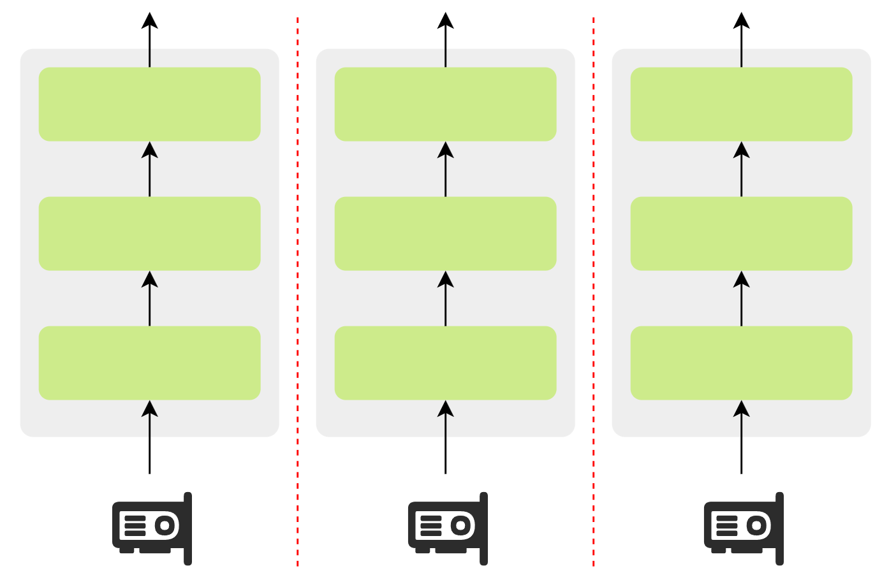
数据并行训练过程中，需要保证各副本参数一致，具体训练流程如下：
- 每个 GPU 独立处理本地数据子集，完成前向计算、反向传播并得到本地梯度。
- 跨 GPU 进行梯度汇总，将所有梯度进行平均，使每个 GPU 获得相同的全局梯度。
- 各 GPU 使用相同的全局梯度独立更新参数，从而保证所有模型副本继续保持一致。
其中，步骤 2 涉及大量梯度数据的跨设备传输，尤其在大语言模型（LLM）参数规模庞大时，通信开销可能成为性能瓶颈。因此，为缓解通信压力，这一步骤通常依赖于高效的集合通信算法实现，其中 AllReduce 是目前最主流且有效的实现方式，其原理如下图所示：
  - 流水线并行
流水线并行的核心思想是将大语言模型按层纵向切分，把不同层分配到多个设备上，每个设备负责一个模型分段。其目标是降低单设备的显存占用，使超大规模模型能够在有限硬件资源下完成训练。
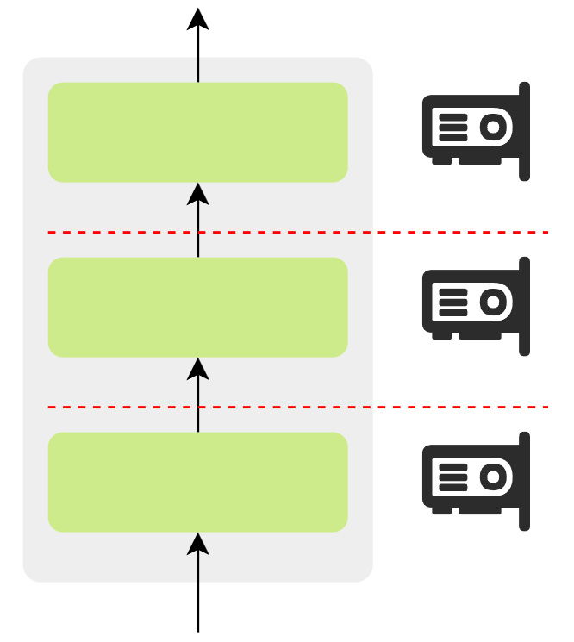
训练过程中，前向计算从第一个设备开始，逐级将中间激活值传递给下一个设备，直到完成整个模型的前向传播；反向传播则以相反顺序依次进行，梯度逐级回传。这种按层接力的执行方式允许多个设备协同工作，但也会导致部分设备在等待上下游计算完成时处于空闲状态，形成“气泡”，造成计算资源浪费，如下图所示：
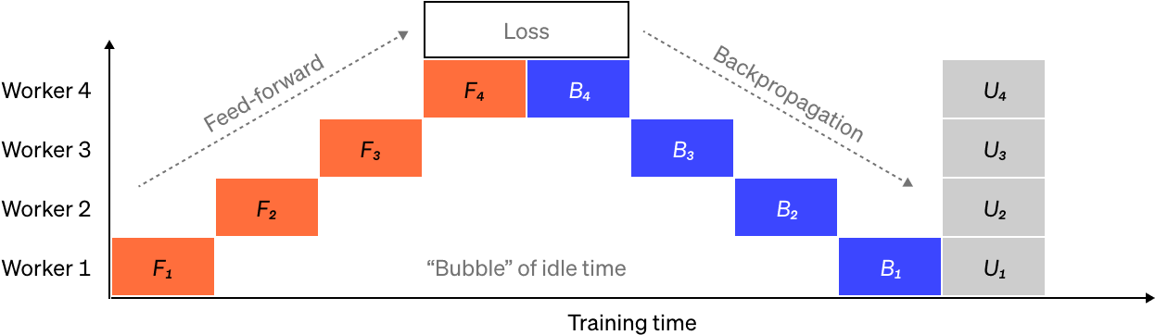
为缓解气泡问题，主流方法是引入 微批次（Micro-batches） 与 流水线调度策略，使不同设备在更多时间段内都有计算任务可执行，从而提高流水线利用率。
具体做法是：将原始批次进一步划分为多个更小的微批次。流水线中每个设备在处理完某个微批次后，可立即切换到下一个微批次的计算，不必等待整批数据完成。这种方式使流水线中不同阶段之间能够更紧密地衔接，减少空闲时间。如下图所示：
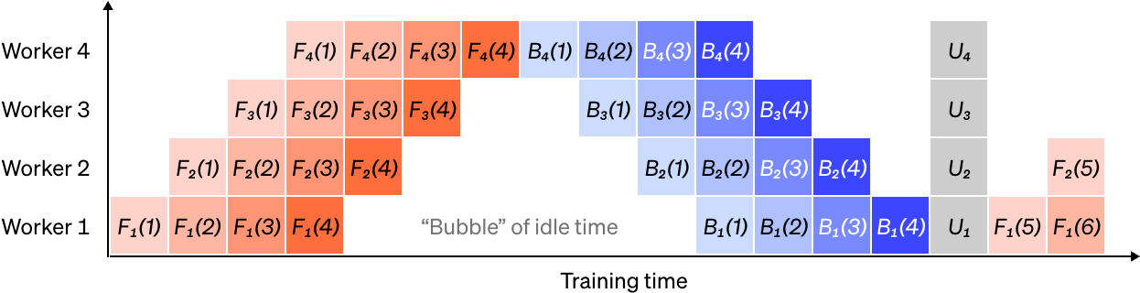
  - 张量并行
张量并行的做法是将模型单层内部的张量计算拆分到多个设备上并行执行，每个设备仅持有部分权重和中间结果。其目标仍是突破单设备显存和计算能力的限制，使超大模型的单层也能在多设备上协同完成。
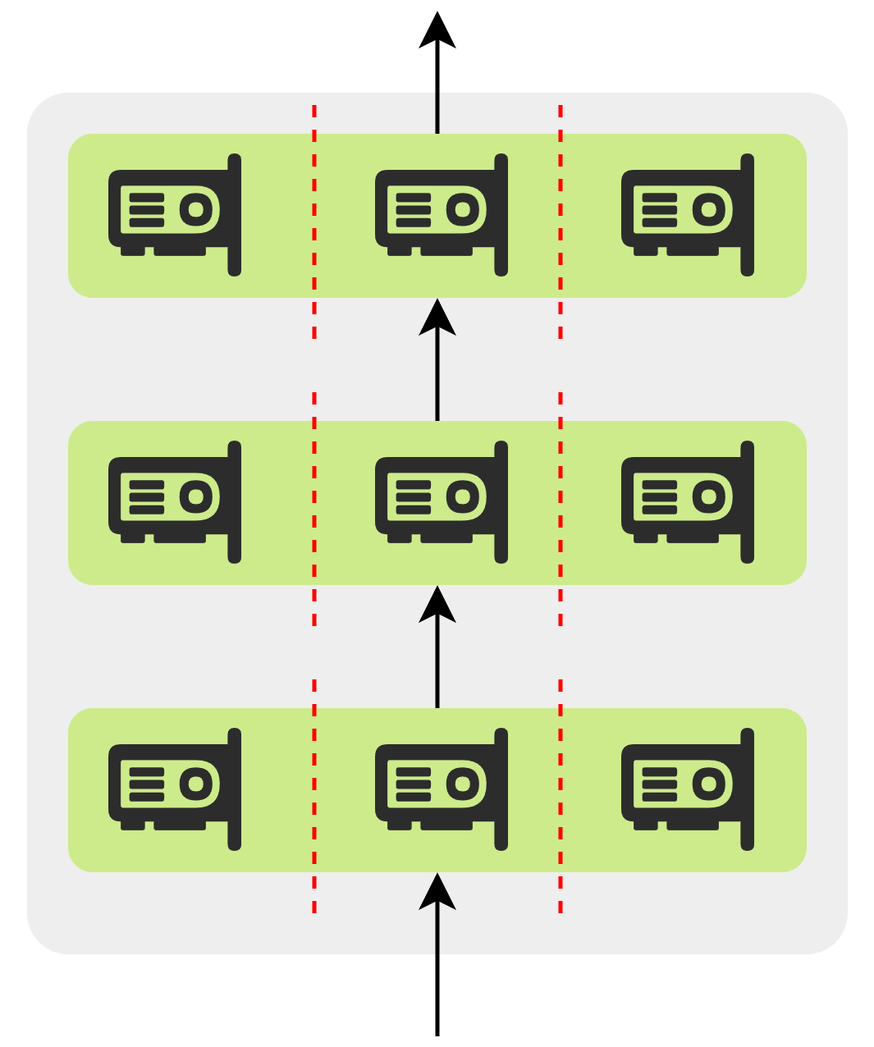
在现代 Transformer 模型中，计算瓶颈通常出现在激活矩阵与大权重矩阵的乘法操作上。由于矩阵乘法可分解为多个独立或可累加的点积运算，因此可以将权重矩阵均匀切分，每个设备仅持有其中一部分，然后将激活数据广播到所有设备，各设备使用本地分片权重独立完成部分矩阵乘法，再通过设备间通信聚合计算结果，得到完整的矩阵乘积。
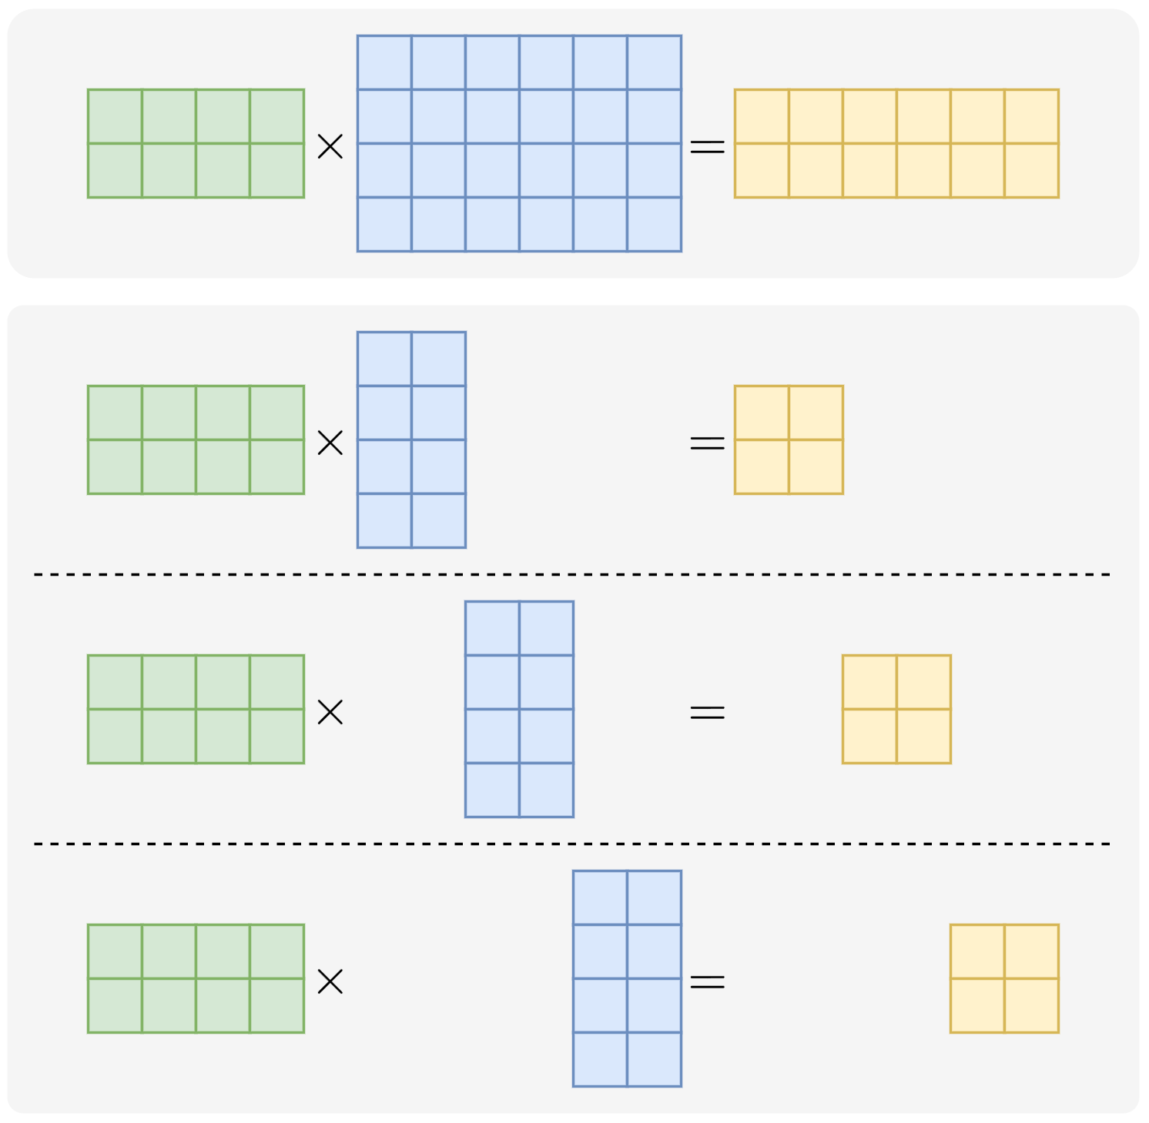
  - 专家并行
专家并行的做法是将 Mixture-of-Experts（MoE）模型中的多个专家（Expert）分配到不同的设备上，每个设备仅存储和计算部分专家。
MoE 结构天然适合并行化：每个专家本质上是一个独立的前馈网络（FFN），彼此之间没有共享参数或依赖关系，因此可直接将不同专家切分并分布到多个设备上。
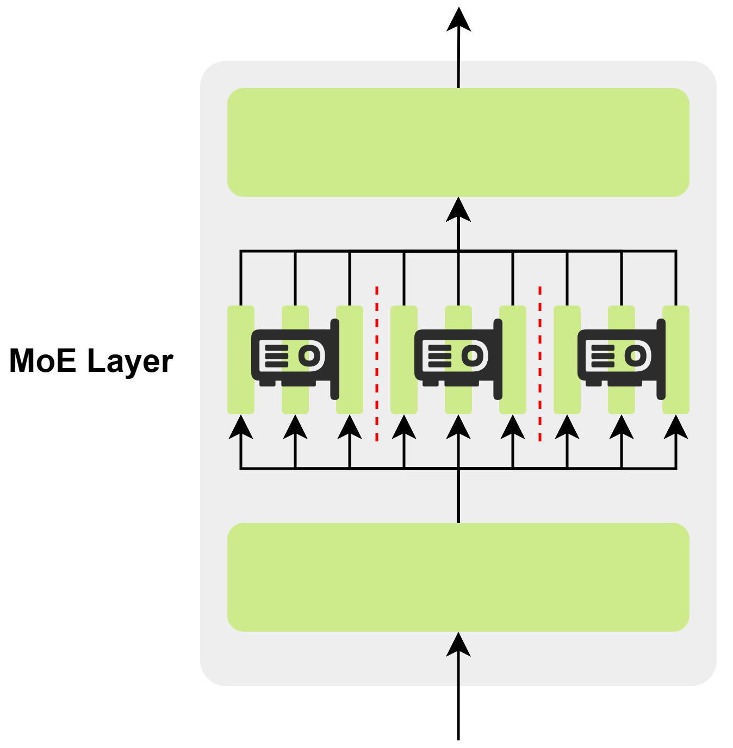
  - ZeRO
    - 概述
ZeRO（Zero Redundancy Optimizer）是由微软研究院提出一套分布式训练技术。它可视为对传统数据并行的深度增强。
在标准数据并行中，每个设备都保存完整的模型状态，导致跨设备的冗余存储，并严重限制了可训练模型的规模。
ZeRO 的核心思想是：分片存储、按需加载。它不再让每块 GPU 都完整保存一整套模型状态，而是将模型状态切分成多个分片，分布式地存储在不同的 GPU 上；在执行某一层的前向或反向传播时，再通过高效的集体通信，按需、临时地从其他设备拉取当前计算所需的分片参数，并在用完后立即释放。
通过这种方式，ZeRO 在保持数据并行高计算效率的前提下：
- 彻底消除了跨设备存储冗余
- 显著减少了每块 GPU 的显存占用
- 使训练的模型规模远超单卡显存限制
因此，ZeRO 成功结合了数据并行的高吞吐与易扩展性和模型并行的内存节省效果，是训练超大规模模型不可或缺的基础技术。
    - 分片策略
训练过程中，需要保存和维护的模型状态主要由以下三部分组成：
➢ 模型参数（Parameters）：网络各层的权重与偏置；
➢ 梯度（Gradients）：反向传播过程中为更新参数而计算的梯度；
➢ 优化器状态（Optimizer States）：如 Adam 的一阶矩、二阶矩等辅助变量。
针对上述部分模型状态，ZeRO 将分片策略划分为三个逐级递进的阶段：
- ZeRO-1：优化器状态分片
- ZeRO-2：优化器状态 + 梯度分片
- ZeRO-3：优化器状态 + 梯度分片 + 模型参数分片
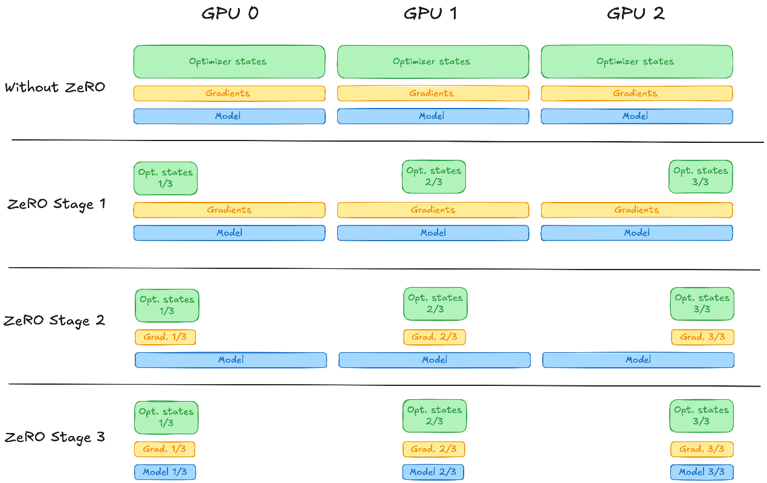
这种分阶段设计的核心意义在于：为显存节省与通信开销之间提供可调节的平衡点。用户可依据硬件资源、模型规模与训练效率等需求，灵活选择不同的分片级别——阶段越高，单卡显存占用越低，但通信成本随之上升；阶段越低，实现更简单、通信压力更小，但显存节省有限。
这种递进式结构使 ZeRO 能够在从中小规模到超大规模的不同训练场景中都保持良好的适配性与扩展性。
    - 实现细节
ZeRO的具体实现细节可参考官方博客。
- 分布式训练实战
  - 分布式训练工具
上一章介绍了数据并行、流水线并行、张量并行、专家并行和 ZeRO 等分布式训练算法。在实际训练中，可以使用不同的分布式训练工具应用这些算法，常见工具有：
分布式训练工具 | 主要支持的分布式训练方式
PyTorch DDP | 数据并行
PyTorch FSDP | 全分片数据并行（类似ZeRO Stage3）
DeepSpeed | ZeRO、流水线并行、专家并行等
Megatron-LM | 张量并行、流水线并行、专家并行等
不同工具支持的训练方式和适用场景不同，其配置方法与启动方式也存在差异。使用不同工具时，开发者通常需要分别了解对应的接口和运行方法。
为降低不同工具的使用和切换成本，Hugging Face 推出了分布式训练工具 Accelerate。Accelerate 不实现具体的分布式训练算法，而是对多种分布式训练工具进行统一封装，为分布式环境配置和训练任务启动提供一致的使用入口。通过 Accelerate，开发者可以使用相对统一的方式选择和调用 DDP、FSDP 或 DeepSpeed 等工具。
TRL 中的 Trainer 已经集成 Accelerate。因此，前面使用 SFTTrainer 编写的监督微调逻辑可以通过 Accelerate 近乎无缝地接入不同的分布式训练工具，无须针对每一种工具重新编写核心训练代码。
  - 分布式训练流程
使用 Accelerate 进行分布式训练，主要包括准备训练脚本、创建 Accelerate 配置和启动分布式训练三个步骤。
    - 准备训练脚本
TRL 中的 Trainer 已经集成 Accelerate，因此，前面使用 SFTTrainer 编写的训练脚本可以直接用于分布式训练。训练脚本仍然按照原有方式加载模型和数据、创建 SFTTrainer 并启动训练，其基本结构如下：
def train():
# 加载模型、Tokenizer和数据集
...

# 创建训练配置
training_args = SFTConfig(...)

# 创建SFTTrainer
trainer = SFTTrainer(
model=model,
args=training_args,
train_dataset=train_dataset,
processing_class=tokenizer,
)

trainer.train()

if __name__ == "__main__":
train()
分布式训练启动后，同一份训练脚本会在多个进程中运行，数据切分、设备分配和进程间通信等分布式处理由 SFTTrainer 与 Accelerate 协同完成。
模型加载时不应使用 device_map="auto"。分布式训练启动后，Accelerate 会为每个训练进程分配计算设备，并完成模型放置。
    - 创建 Accelerate 配置
训练脚本准备完成后，需要创建 Accelerate 配置，用于描述分布式训练的运行方式。执行以下命令进入交互式配置流程：
accelerate config
Accelerate 会根据交互过程中的选择生成 YAML 配置文件，主要内容包括：
- 训练任务使用的计算环境；
- 参与训练的机器数量；
- 使用的分布式训练方式；
- 参与训练的进程数量；
- 是否使用 CPU 进行训练；
- 是否启用 FP16 或 BF16 混合精度训练。
下面以单机 4 卡、ZeRO-2 和 BF16 混合精度训练为例，展示 accelerate config 的主要交互过程：
$ accelerate config --config_file accelerate_zero2.yaml
​
In which compute environment are you running?
This machine
​
Which type of machine are you using?
multi-GPU
​
How many different machines will you use (use more than 1 for multi-node training)? [1]:
1
​
Do you want to use DeepSpeed? [yes/NO]:
yes
​
What should be your DeepSpeed's ZeRO optimization stage?
2
​
Where to offload optimizer states?
none
​
Where to offload parameters?
none
​
How many gradient accumulation steps you're passing in your script? [1]:
4
​
Do you want to use gradient clipping? [yes/NO]:
yes
​
What is the gradient clipping value? [1.0]:
1.0
​
How many GPU(s) should be used for distributed training? [1]:
4
​
Do you wish to use mixed precision?
bf16
配置完成后，Accelerate 将结果保存到 accelerate_zero2.yaml，主要内容如下：
compute_environment: LOCAL_MACHINE
distributed_type: DEEPSPEED
num_machines: 1
num_processes: 4
mixed_precision: bf16
use_cpu: false
​
deepspeed_config:
zero_stage: 2
offload_optimizer_device: none
offload_param_device: none
gradient_accumulation_steps: 4
gradient_clipping: 1.0
    - 启动分布式训练
完成训练脚本和 Accelerate 配置后，可以使用 accelerate launch 启动分布式训练：
accelerate launch --config_file <配置文件> <训练脚本>
例如：
accelerate launch --config_file accelerate_zero2.yaml train.py
执行命令后，Accelerate 会读取配置文件，创建相应数量的训练进程，为各个进程分配计算设备，并初始化指定的分布式训练方式。随后，各个进程开始执行训练脚本，由 SFTTrainer 组织模型训练过程。
  - 案例实操
    - 任务说明
本节继续使用 5.2 节中的意图识别和槽位提取任务，训练集、验证集、数据处理方式和 System Prompt 均保持不变。在此基础上，将基础模型更换为 Qwen3-4B，并采用全参数微调方式，在 4 张 RTX 5090 GPU 上使用 ZeRO-3 完成分布式训练。
    - 模型训练
      - 编写训练脚本
具体代码如下；
import os
import time
from pathlib import Path

LOGGING_DIR = Path('/root/tf-logs') / time.strftime("%Y%m%d-%H%M%S")
os.environ['HF_HOME'] = "/root/autodl-tmp/hf_home"
os.environ['TENSORBOARD_LOGGING_DIR'] = str(LOGGING_DIR)

from datasets import load_dataset
from transformers import AutoModelForCausalLM, AutoTokenizer
from trl import SFTConfig, SFTTrainer

from src.message import to_message

BASE_DIR = Path(__file__).parents[1]
DATA_DIR = BASE_DIR / "data"
OUTPUT_DIR = BASE_DIR / "outputs" / 'zero'
LOGGING_DIR = Path('/root/tf-logs') / time.strftime("%Y%m%d-%H%M%S")
MODEL_DIR = "Qwen/Qwen3-4B"

def train():
model = AutoModelForCausalLM.from_pretrained(MODEL_DIR, torch_dtype='auto')
tokenizer = AutoTokenizer.from_pretrained(MODEL_DIR)

dataset_dict = load_dataset('json', data_files={
'train': str(DATA_DIR / 'train.jsonl'),
'validation': str(DATA_DIR / 'validation.jsonl')
})

dataset_dict = dataset_dict.map(to_message, batched=False, remove_columns=['text', 'intent', 'slots'],
fn_kwargs={'include_assistant': True})

# 配置参数
args = SFTConfig(
max_length=10240,
assistant_only_loss=True,
output_dir=str(OUTPUT_DIR),
per_device_train_batch_size=1,
gradient_accumulation_steps=2,
num_train_epochs=1,
learning_rate=2e-5,
warmup_steps=100,
weight_decay=0.01,
bf16=True,
bf16_full_eval=True,
gradient_checkpointing=True,
report_to='tensorboard',
logging_strategy="steps",
logging_steps=20,
eval_strategy="steps",
eval_steps=20,
per_device_eval_batch_size=8,
save_strategy="steps",
save_steps=20,
save_total_limit=2,
load_best_model_at_end=True,
metric_for_best_model="eval_loss",
greater_is_better=False
)

# SFTTrainer
trainer = SFTTrainer(
model=model,
args=args,
train_dataset=dataset_dict['train'],
eval_dataset=dataset_dict['validation'],
processing_class=tokenizer
)

# 训练
trainer.train()

# 保存模型
trainer.save_model(str(OUTPUT_DIR / 'best'))

if __name__ == '__main__':
train()

      - 生成Accelerate配置
执行如下命令，根据提示生成配置文件:
accelerate config --config_file accelerate_zero3.yaml
      - 启动分布式训练
执行如下命令启动训练：
accelerate launch --config_file accelerate_zero3.yaml train_zero.py
    - 模型评估
评估代码如下：
model_name = BASE_DIR / "outputs" / 'zero' / 'best'

tokenizer = AutoTokenizer.from_pretrained(model_name)
model = AutoModelForCausalLM.from_pretrained(
model_name, torch_dtype="auto", device_map="auto")

accuracy = evaluate(model, tokenizer)
print(accuracy)
- 附录
  - LoRA相关数学基础
    - 矩阵的秩
矩阵的秩定义为矩阵中列向量（或行向量）线性独立的最大个数。秩反映了矩阵所包含的独立信息量。
例如：
- 矩阵
$$A=\left[\begin{matrix}1 & 2 \\ 2 & 4\end{matrix}\right]$$
第二列是第一列的 2 倍，两列线性相关，秩为 1。
- 矩阵
$$B=\left[\begin{matrix}1 & 0 \\ 0 & 1\end{matrix}\right]$$
两列线性无关，秩为 2。
    - 低秩矩阵
设矩阵 $W∈R^{d×k}$，若 $W$的秩满足
$$rank(W)≪min⁡(d,k),$$
则称 $W$为低秩矩阵。此时矩阵的列向量（或行向量）之间存在大量线性关系。
例如：
$$\left[\begin{matrix}1 & 2 & 3 \\ 2 & 4 & 6 \\ 3 & 6 & 9\end{matrix}\right]$$
第二、三列均可表示为第一列的倍数，因此该矩阵秩为 1。
    - 低秩分解
设矩阵 $W∈R^{d×k}$，若 $W$的秩为 $r$，则存在：
$$A∈R^{d×r},B∈R^{r×k}$$
使得：
$$W=AB$$
如下图所示：
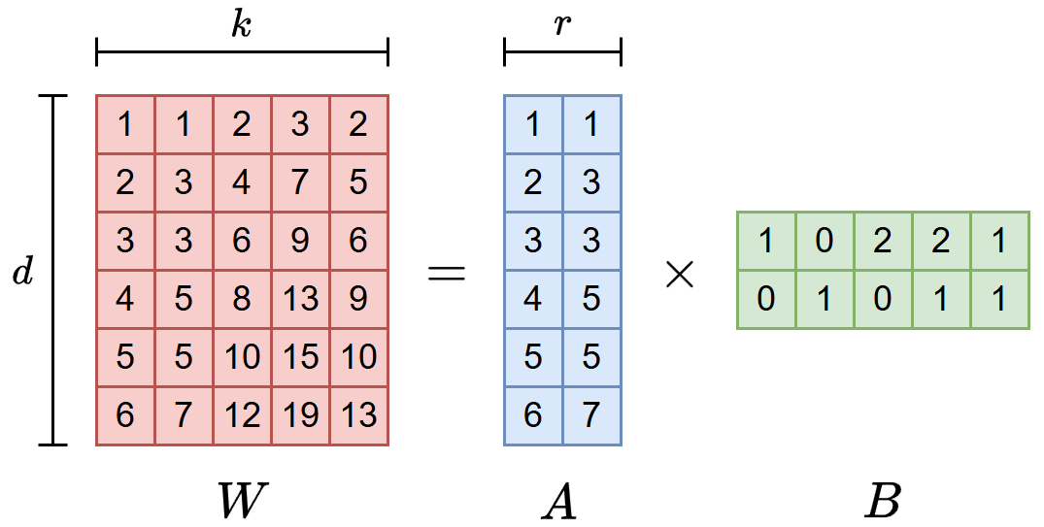
该表示称为矩阵的“秩-$r$分解”或低秩分解，这说明一个大矩阵可以由两个更小的矩阵完全表示。其直观含义如下：
- $A$的列向量提供矩阵的独立方向。
- $B$给出了这些方向的线性组合系数。
  - 显卡选型策略
    - 微调显存估计
训练显存主要由模型权重、梯度、优化器状态、激活值和运行时开销组成：
$$M_{\text{train}}≈M_{\text{weight}}+M_{\text{gradient}}+M_{\text{optimizer}}+M_{\text{activation}}+M_{\text{runtime}}$$
模型权重、梯度和优化器状态主要由参数量、训练精度和优化器类型决定，可以通过公式进行初步估计。激活值会受到单卡批次大小、序列长度、模型结构和梯度检查点等因素影响；运行时开销还包括临时张量、通信缓冲区、CUDA 上下文和内存碎片等。这两部分很难在训练前准确计算。
实际进行环境规划时，一般先估计模型参数、梯度和优化器状态占用的静态显存，据此选择留有一定显存余量的 GPU，再使用正式的训练配置执行一个训练步，验证实际显存是否满足要求。
这里以 FP16/BF16 混合精度训练和 AdamW 优化器为例进行演示。
      - 全参数微调
混合精度全参数微调通常需要保存低精度模型参数、FP32 参数副本、梯度以及 AdamW 的一阶和二阶动量。设模型参数量为 P，每个参数所需的存储空间如下：
组成 | 每个参数占用空间
FP16/BF16 模型参数 | 2 字节
FP32 参数副本 | 4 字节
梯度 | 4 字节
AdamW 优化器状态 | 8 字节
合计 | 18 字节
因此，与参数相关的静态显存可以近似表示为：
$$M_{\text{state}}≈18P \left(\text{字节}\right)$$
以上结果只表示模型参数及其训练状态占用的静态显存，不能直接作为完整的训练显存。
      - LoRA 和 QLoRA
设基础模型参数量为 P，新增的可训练参数量为 T。LoRA 以 BF16 加载基础模型，只为 LoRA 参数保存梯度和优化器状态时，静态显存可以近似表示为：
$$M_{\text{LoRA}}≈2P+18T \left(\text{字节}\right)$$
由于$T≪P$，LoRA 的静态显存主要由基础模型权重决定。不过，LoRA 并不会按相同比例减少激活值，较大的单卡批次或序列长度仍可能导致显存不足。
QLoRA 将基础模型中的主要线性层权重以 4-bit 形式保存，只训练额外的 LoRA 参数，其静态显存可以近似表示为：
$$M_{\text{QLoRA}}≈M_{\text{4-bit base}}+18T \left(\text{字节}\right)$$
      - ZeRO 分布式训练
ZeRO 通过在多个训练进程之间切分模型状态，降低单张 GPU 上的重复存储。设 GPU 数量为 N，模型参数、梯度和优化器相关状态分别占用 W、G 和 O，则单卡静态显存可以近似表示为：
训练方式 | 单卡静态显存估计
不使用 ZeRO | $$W+G+O$$
ZeRO-1 | $$W+G+\frac{O}{N}$$
ZeRO-2 | $$W+\frac{G+O}{N}$$
ZeRO-3 | $$\frac{W+G+O}{N}$$
按照前面的混合精度 AdamW 估计，可以取：
$$W=2P, G=4P, O=12P$$
以上结果只包含被 ZeRO 切分的模型状态。激活值通常仍由每个数据并行进程独立保存，通信缓冲区以及 ZeRO-3 训练过程中的参数临时聚合也会占用显存，因此实际峰值会高于表中的结果。
完成静态显存估计后，可以选择显存容量满足要求并留有一定余量的 GPU，然后使用正式训练所需的模型、单卡批次大小、序列长度和分布式配置执行一个训练步。如果出现显存不足，再减小单卡批次大小或序列长度，或者调整 ZeRO 阶段后重新测试。
    - 常用GPU型号
常用显卡型号如下：
GPU | FP16/BF16 Tensor 算力（FLOPS） | 显存
GeForce RTX 3060 | 约 2.55 × 10¹³ FLOPS | 12 GB GDDR6
GeForce RTX 3090 | 7.12 × 10¹³ FLOPS | 24 GB GDDR6X
GeForce RTX 4090 | 1.652 × 10¹⁴ FLOPS | 24 GB GDDR6X
GeForce RTX 5090 | 2.095 × 10¹⁴ FLOPS | 32 GB GDDR7
NVIDIA RTX 6000 Ada | 3.642 × 10¹⁴ FLOPS | 48 GB GDDR6 ECC
NVIDIA A10 | 1.25 × 10¹⁴ FLOPS | 24 GB GDDR6
NVIDIA L40S | 约 3.62 × 10¹⁴ FLOPS | 48 GB GDDR6 ECC
NVIDIA A100 | 3.12 × 10¹⁴ FLOPS | 40 GB HBM2 / 80 GB HBM2e
NVIDIA H100 SXM | 约 9.89 × 10¹⁴ FLOPS | 80 GB HBM3
NVIDIA H200 SXM | 约 9.89 × 10¹⁴ FLOPS | 141 GB HBM3e
选卡时可以遵循以下顺序：
- 根据微调方式计算单卡所需显存；
- 选择显存容量满足要求并留有运行余量的候选显卡；
- 使用正式训练参数执行一个训练步；
- 最后结合测试结果、租用价格和可用性确定训练环境。

